MORAVSKÁ VYSOKÁ ŠKOLA OLOMOUC, o.p.s.
Ústav Managementu a marketingu

Management mazlíčka – aplikace manažerských principů na chov a výcvik domácích zvířat
BAKALÁŘSKÁ PRÁCE

Monika Táborská
Vedoucí práce: Doc. Ing. Adam Pawliczek, Ph.D.

Litovel 2018
PROHLÁŠENÍ

Prohlašují, že jsem bakalářskou práci vypracovala samostatně a použila jen zdroje v seznamu literatury a použitých zdrojů.
Tištěná verze textu práce je shodná s textem práce na CD nosiči.
V Litovli dne 20. 3. 2018 ______________________
Monika Táborská
PODĚKOVÁNÍ

Děkuji svému vedoucímu doc. Ing. Adamu Pawliczkovi, Ph.D. za odborné vedení, vstřícnost, ochotu a cenné rady v průběhu zpracování této práce. Děkuji za cenné kynologické rady a zkušenosti svým trenérům, bez kterých by tato práce nemohla vzniknout. A také děkuji svému příteli a své rodině za bezmeznou podporu.

Obsah
1 TEORETICKÁ ČÁST 12
1.1 Management 12
1.2 Dílčí funkce managementu 14
1.3 Historie vývoje kynologie 15
1.4 Kynologie v současnosti 17
1.5 Organizační struktura kynologie v ČR 25
1.6 Kynologie jako součást veřejné služby 27
1.6.1 Psí smysly 28
1.6.2 Psí inteligence 29
2 VÝZKUMNÁ ČÁST 31
2.1 Výběr metodologie 31
2.2 Definování respondentů 31
2.3 Sestrojení dotazníkového šetření 34
2.4 Analýza nasbíraných dat 35
2.4.1 Výběr vzorku 35
2.4.2 Jednotlivé otázky dotazníkového šetření 37
2.5 Hypotézy k dotazníku 47
2.6 Vyhodnocení dat dotazníkového šetření 48
3 PRAKTICKÁ ČÁST 50
3.1 Propojení kynologie s managementem 50
3.2 Management mazlíčka 52
3.3 Dílčí funkce managementu mazlíčka 52
3.3.1 Plánování 52
3.3.2 Organizování 53
3.3.3 Řízení zvířecích zdrojů 54
3.3.4 Rozhodování 54
3.3.5 Kontrola 55
3.4 Výcvik psa 55
3.5 Styly řízení 57
3.6 Projektové řízení mazlíčka 59
3.7 Jak se stát dobrým leadrem psa 60
Seznam použité literatury a zdrojů 63
Literární zdroje 63
Internetové zdroje 64
Seznam obrázků: 66
Seznam grafů: 66
Seznam tabulek: 67
Seznam příloh: 67
PŘÍLOHY 68
Anotace 71

Úvod
Téma Management mazlíčka – aplikace manažerských principů na chov a výchovu domácích zvířat jsem si zvolila, neboť rapidně narůstá počet lidí zabývajících se právě touto tématikou. Sportovní i podnikatelská odvětví, zasahující do problematiky spojené se zvířaty, prosperují a velmi pružně se vyvíjí. Poptávka po zboží, určeném pro zvířata, narůstá. Navíc majitelé chtějí pro své mazlíčky jen to nejlepší a jsou ochotni utrácet za své svěřence velkou část svých peněz.
Nabídka v tomto odvětví je velice flexibilní. V tomto podnikatelském odvětví, zejména vztahujících se k jezdectví a kynologii, je častá výroba produktů na míru – např. jezdecká sedla, koňské deky, psí tažné postroje, obojky, vodítka, … Oblíbené jsou výšivky jmen mazlíčků přímo na objednané kusy zboží. Mezi tento sortiment patří zejména psí obojky, vodítka a postroje, kde si majitelé dokonce nechávají vyšívat svá telefonní čísla. V případě ztráty jedince může právě tento poptávkový trend usnadnit hledání majitele ztraceného zvířete.
Mezi další oblíbené trendy můžeme zařadit psí oblečky – vesty, bundy, mikiny, kalhoty, kalhotky, či botičky. Tyto poptávané trendy jsou využívané jako módní i jako praktické doplňky, které chrání zdraví zvířete (tzn. psí oblečky neslouží jen pro „parádu“, ale chrání psa před prochladnutím, či naopak před přehřátím, neboť jsou vyvinuty i speciální chladící oděvy pro psy). Oděvy jsou hojně využívány při sportu, kdy např. speciálně vyvinutá vesta Back on Track udržuje tělo jedince v příjemném teple, či chladu tak, aby zabránila zatuhnutí svalů během přestávky v tréninku. Back on Track produkty jsou terapeutické výrobky s patentovanou technologií, která usnadňuje prokrvení těla, regeneraci svalů a kloubů.
Já osobně se několik let detailně věnuji výchově a výcviku psů. Zabývám se psím myšlením, vnímáním a cítěním. Také se zajímám o praktické tréninkové metody, jejichž cílem je zdokonalování výcviku především z hlediska pochopení požadovaného chování psem. Neboť samotný výcvik zvířete je vyžadování zvoleného chování dle kritérií majitele či trenéra zvířete. Pokud si zvíře ve výcviku dostatečně neosvojí požadované chování, nácvik se stává neefektivním. Například majitel požaduje reaktivní chování, kdy při vysloveném slovním povelu „k noze“, se pes korektně posadí vedle majitelovy levé nohy, ovšem pes dosud nepochopil – kvůli krátkému, či špatně osvojenému chování, co tento slovní povel znamená a usadí se před majitele, což je dle kritérií majitele špatně. Při osvojování požadovaného chování, dále jen výcvikem, se využívá mnoho výcvikových metod. Nejlepší metody jsou ty, kdy si pes plně osvojí vyžadované chování, které je spojené s daným povelem, či posunkem a následnou odměnou (sociální odměna jako je pohlazení, slovní pochvala, či pamlskem nebo hračkou). Ačkoliv někdo nemusí souhlasit, zvířata přemýšlejí a nejvíce přemýšlejí o tom, jak vytěžit pro sebe, co nejvíce věcí, které jsou jim příjemné, např. pamlsek či zakousnutí do hračky. Odměny jsou individuální, motivace je variabilní, stejně tak, jako je tomu u lidí. Pohybuji se v kynologickém světě, již přes 6 let, během této doby jsem poznala mnoho kynologů, ještě více psů a v neposlední řadě mnoho přístupů týkajících se výchovných a výcvikových metod. Nejvíce mně naplňuje pocit, když se mnou zvíře plně spolupracuje a vytváříme spolu harmonický tým. Tým v manažerském pojetí, znamená označení výjimečného kolektivu. A právě zde vznikla myšlenka, že bych ráda dokázala všem, že psovod se psem tvoří tým. Tým, kde psovod zastupuje roli manažera, který přebírá veškerou zodpovědnost právě za svého člena týmu, kterým je jeho pes, bez kterého by nebyl psovodem, ale pouhým člověkem, tak jako manažer bez svého týmu, je obyčejný pracovník či zaměstnanec, nikoliv manažer či leader.
V této práci obhájím názor, že každý majitel zvířete je zároveň jeho manažerem, pokud by si každý byl vědom povinností, které se vážou k pořízení si mazlíčka, bylo by na světě méně situací týkajících se „nevychovaných jedinců“ a nezodpovědných majitelů. Uvědomění si primárních povinností, které se k vlastnictví zvířete váží, by mohlo omezit konflikty mezi majiteli zvířat a ostatními obyvateli. Nejspíše by se snížil počet nenávistí ke zvířatům. Lidé by přestali líčit otrávené pochutiny pro zvířata, zamezilo by se častému výskytu exkrementů přímo na chodníku, či v dětském pískovišti. Zvířata by nenapadala ostatní obyvatele ani ostatní „vychované“ jedince vlastního druhu. V závěru této ideje by přijetí zodpovědnosti za svěřeného zvířecího jedince bylo výhodné pro celou populaci jak v lidské, tak i ve zvířecí sféře. Předešlo by se naplňování útulků, utrácení zdánlivě nezvladatelných zvířat a také jejich týrání.
Všichni bychom si měli uvědomit, že pokud by ze dne na den vymizelo veškeré lidstvo, v přírodě by nenastala žádná změna, pokud ano, tak spíše k lepšímu. Bohužel lidstvo ničí planetu, ničí přírodu – faunu, flóru i vesmír a v neposlední řadě i budoucnost lidstva. Je žádoucí, aby se změnilo chování lidí k fauně a flóře, neboť příroda byla, je a bude vždy postavena nad lidmi. Je třeba si opět začít přírody vážit, aby zbylo i něco pro naše potomky.
Práce bude rozdělena na tři základní části – teoretickou část, metodickou a praktickou část. Teoretická část bude zaměřena na rozbor manažerských procesů v klasickém pojetí. Součástí této části bude historie vývoje kynologie a srovnání se současností, a také začlenění kynologie do veřejné sféry. Metodická část zahrne výzkumnou část práce. Pro výzkumnou část využiji kvantitativní metodu výzkumu, a to dotazník, ke kterému jsou sestaveny hypotézy, s minimálním počtem 100 respondentů. V praktické části této práce podám důkaz o propojení managementu s kynologií. Budu aplikovat činnosti psovoda na funkce managementu. Dále aplikuji vybrané manažerské metody na výchovu a výcvik mazlíčka ve spojení s praktickými poznatky. Cílem této aplikace bude nalezení nejvhodnějšího manažerského stylu, který lze využít pro efektivní výcvik psa.
Cíl práce:
Cílem práce je objasnit názor, že každý majitel zvířete je jeho manažerem. Chci prodat důkaz o propojení managementu a kynologie. Práce bude zaměřena na majitele psů a jejich svěřence. V práci budou činnosti majitele psa aplikovány na manažerské činnosti.
Dílčí cíle:
- Shrnout vývoj kynologie v ČR – bezpečnostní práce.
- Podat důkaz o propojení managementu s kynologií.
- Na základě dotazníkového šetření zjistit, zda aktivní majitelé psů považují své svěřence za rovnocenné členy v týmu psovod – pes.
- Prostřednictvím dotazníku zjistit, zda se aktivní psovodi považují za příznivce pozitivní metody při výchově a tréninku svého svěřence/svěřenců, přestože využívají fyzické tresty.
- Popsat proces výcviku psa.
- Aplikovat výcvikové přístupy na manažerské styly řízení.
- Vybrat nejvhodnější manažerský styl aplikovaný na výchovu a trénink psa.
Metodika:
- Zpracování rešerše využiji pro téma, týkající se historie propojení kynologie a managementu. Rešerše bude sestrojena z odborných zdrojů – literatura, odborné články, rozhovory, atd.
- V této kvalifikační práci využiji syntézu k propojení poznatků získaných z manažerské a kynologické literatury, pro spojení managementu s kynologií, aneb jak souvisí management s kynologií.
- Indukci aplikuji při sestavování hypotézy k sestavení dotazníku, kterou následně potvrdí, či vyvrátí dedukce.
- Syntézu dále využiji při vyhodnocování dotazníku, který byl sestaven zároveň s hypotézou, kterou respondenti potvrdí, či vyvrátí.
- Pro tuto kvalifikační práci využiji dotazníkového šetření v on-line podobě prostřednictvím facebookových skupin zaměřených na aktivní majitele psů.
- Analýza sociální sítě Facebook – výběr uzavřených skupin pro dotazníkové šetření.
- Následně v praktické části budu využívat komparaci jednotlivých manažerských metod. Prostřednictvím komparace syntézy managementu s kynologií naleznu nejvhodnější manažerskou metodu, která bude nejefektivnější pro výcvik a výchovu psa.
- V práci budou využívány výsečové a sloupcové grafy.

TEORETICKÁ ČÁST

Management
V první části této bakalářské práce se budu zabývat managementem, jako takovým. Management je zavedený ekonomický pojem, který vznikl počátkem 20. století. Management chápeme, jako podnikový proces, sloužící pro řízení celého podniku. Tento proces obsahuje několik jednotlivých částí důležitých pro kvalitní chod a stálé udržení firmy v dlouhodobém horizontu. Velkou částí tohoto řízení je stanovování podnikových cílů, ke kterým se vztahují veškeré podnikové procesy a činnosti s ohledem na dané odvětví či okolí, kde firma působí. Základním obecným cílem managementu je efektivní dosahování stanovených cílů na základě kvalitně prováděných podnikových procesů. Efektivní řízení chodu podniku znamená, že firma optimálně využívá veškeré vstupní prvky, které vstupují do jejího podnikání – práce, půda a kapitál firmy. Tyto vstupy následně optimálním způsobem transformuje ve výstup, který utváří budoucí hodnotu pro spotřebitele – statky či služby nakupované konečnými spotřebiteli pro uspokojení jejich potřeb. Management je nadřazený pojem pro řízení podniku, původem z anglického jazyka. Management je rozdělen do tří úrovní: vrcholový (TOP) management, střední (Middle) management a nízký (Lower) management.
Vrcholová úroveň řízení se zabývá strategickým řízením podniku. Na tvorbu strategií firmy navazuje taktické řízení, které je obsaženo ve střední úrovni managementu. Taktické plány jsou rozšířeny o operativní řízení, které je součástí liniové úrovně řízení podniku. Management dále rozdělujeme na několik dílčích oblastí, které jsou součástí podnikového řízení. Rozdělení oblastí managementu je sestrojeno na základě zvykového dělení řízení podniku, podle specializace ve vzdělávání a vyučování managementu. Následující tabulka zobrazuje několik oblastí managementu v abecedním rozdělení, dle specializace. V tabulce jsou zobrazeny manažerské oblasti, které přímo souvisejí s managementem mazlíčka. Činnosti majitele zvířete jsou na tuto tabulku aplikovány v Metodologické části v kapitole Propojení kynologie s managementem.
Tabulka 1: Abecední rozdělení oblastí managementu, dle specializace
 | Název specializované oblasti | Pojem
1 | Crisis Management | Krizové řízení – zabývá se řízením krizových situací a jejich prevencí
2 | Environmental Management | Management ochrany životního prostředí – systém řízení, který vede k plnění požadovaných ekologických norem
3 | Human Resources Management | Řízení lidských procesů – zajišťuje personální složku firmy
4 | Change Management | Řízení změn – zaměřuje se na řízení změn a jejich implementaci do chodu firmy
5 | Innovation Management | Inovační řízení – zabývá se začleňování inovací do firemních procesů
6 | Knowledge Management | Management znalostí – využívá znalosti pro řízení podniku, jako důležitý vstupní zdroj
7 | Logistic Management | Logistické řízení – proces podniku netechnologického charakteru, který zajišťuje plynulý chod podniku
8 | Project Management | Řízení projektu – soubor činností, který realizuje projekty firmy
9 | Public Relations Management | Styk s veřejností – činnosti, které zajišťují komunikaci s vnějším i vnitřním okolím podniku
10 | Risk Management | Řízení rizik – procesy zaměřující se na řízení a prevenci rizik
Zdroj: Vlastní zpracování
Manažerským základem pro efektivní dosažení cíle je sestavit cíl, co nejpřesněji, aby mohly být efektivně navrženy cesty k jeho dosažení. Rozšířenou metodou sestavování cílů je aplikace SMART pravidla (srozumitelný, měřitelný, akceptovatelný, reálný, termínovaný). Což znamená, že SMART cíl by měl být v ideálním provedení sestaven tak, aby byl srozumitelný pro všechny osoby, které jsou zainteresované v dosahování tohoto cíle. Důležité je přijetí cíle jednotlivými pracovníky, aby se s cílem mohli ztotožnit a pochopit jej správným způsobem. Dále musí být cíl sestrojen v reálné míře tak, aby byl dosažitelný. Nesmíme opomenout jasné vymezení termínů, tedy do kdy se jednotlivé dílčí úkoly budou plnit, včetně nejpozdějších možných termínů – „deadlinů“. Rovněž musí být cíl měřitelný, aby mohla být provedena analýza dosažení cíle.
Hlavním představitelem managementu je manažer. Manažer je osoba, působící v dané firmě, která je zodpovědná za dosahování podnikových cílů co nejefektivněji. V ideálním případě deleguje (= přenáší úkoly na jiné osoby včetně kompetencí, potřebných pro vykonání daného úkolu) jednotlivé dílčí úkoly a činnosti na své podřízené, ovšem s ohledem na vlastnosti a schopnosti daných zaměstnanců. Aby manažer mohl správně delegovat jednotlivé úkoly, musí dobře znát své podřízené a být si vědom jejich schopností i nedostatků. Mezi jednotlivé základní procesy, týkajících se managementu spadá – plánování, organizování, řízení lidských zdrojů, rozhodování a kontrola. Tyto jednotlivé procesy rozeberu v následující kapitole Dílčí funkce managementu.

Dílčí funkce managementu
Management je zpravidla rozdělen na pět základních funkcí managementu. Těmito částmi jsou plánování, organizování, řízení lidských zdrojů, rozhodování a kontrola. Nelze rozhodnout, zda je některá funkce důležitější než jiná. Pokud některá z funkcí není efektivní, znehodnocuje se tak celý podnikový proces, ne jen oblast, pod kterou funkce spadá.
Plánování je podnikový proces, který má za úkol sestavit časovou posloupnost plnění stanovovaných strategických, taktických i operativních plánů podniku.
Organizování je proces, který sestavuje organizační strukturu podniku pro efektivní využívání vstupních zdrojů. Tato struktura obsahuje veškeré články podniku v hierarchickém uspořádání tak, aby jejich spolupráce byla efektivní a vedla ke kvalitnímu dosahování cílů s co nejvyšší přesností.
Řízení lidských zdrojů je soubor personálních činností vedoucích k zajištění lidské složky podniku. Součástí tohoto řízení je nábor kvalitních pracovníků, jejich integrace do podnikového procesu, vzdělávání zaměstnanců a jejich motivace.
Rozhodování je permanentní proces výběru z několika možných variant řešení problému v souladu s možnostmi firmy. Rozhodování je úzce spjato s rizikem. Každé rozhodnutí obsahuje určité riziko neúspěchu. Úkolem manažera je zvolit rozhodnutí s co možná nejnižším rizikem, které se na danou variantu řešení problému váže.
Kontrola je proces kritického srovnávání skutečné reality s plánovaným stavem. Při zjištěných odchylkách se za pomoci rozhodovacího procesu sestaví nápravná opatření.

Historie vývoje kynologie
Postupným domestikováním vlka se vyšlechtil nový živočišný druh a to pes. Nyní mnoho plemen psů již nemá s vlkem žádnou povahovou ani vzhledovou spojitost. Dokonce ani živočišný znak, jakým je pro psa štěkání, nemá přirozený vlčí původ. Štěkání se u psů vyvinulo postupně, neboť psí jedinci napodobovali zvuky lidí – mluvu. Štěkání je aplikovanou formou dorozumívání se psa s člověkem. Vzhledem k dokonalým smyslovým vjemům těchto zvířat je začali lidé využívat k usnadnění práce. Úplně první spolupráce psa, původně vlka, s člověkem sahá až do historie, kde neexistují dějinné zápisy.
Spolupráce psa s člověkem byla výhodná pro obě strany, jak pro člověka, tak psa. Pes pomohl člověku opatřit obživu a člověk za to poskytl psovi teplo a bezpečné útočiště v jeho osadě. Ve vzájemném soužití člověka se psem se začalo postupně vytvářet velmi silné vztahové pouto mezi těmito naprosto odlišnými živočišnými druhy. Nicméně bylo zapotřebí jisté základní výchovy psa tak, aby bylo možné tuto kooperaci prohlubovat. Za nejstarší kynologická odvětví můžeme považovat lov a pasení. V těchto odvětvích je nutné, aby pes s psovodem spolupracoval na základě jistých instrukcí tak, aby bylo dosaženo stanovených požadovaných cílů psovoda, např. dostat stádo na pastvu, či z pastvy. Tato situace dokazovala, že psovi je možné předávat informace o požadovaném chování. Tudíž netrvalo dlouho, aby se začali psi používat i při jiných činnostech a střežení objektů. Pes začal zastupovat několik rolí, jako je opatřovatel potravy (honič, lovec), dopravní prostředek (psí spřežení), strážce majetku (hlídač), příslušníka rodiny, zdroj tepla (kožešina, tělesné teplo psa) či jídla (maso). Důležitou roli sehrálo využití psů v bezpečnostních složkách, jako je armáda a policie. Důvod výběru psa bezpečnostními složkami je prostý – pes má několikanásobně lepší zrak, čich i sluch než člověk, a tudíž se zvyšuje pravděpodobnost zachycení přítomnosti pachatele, či výbušnin na větší vzdálenost. Čichové schopnosti psa přivedly člověka k myšlence cílených pachových prací psa, jako je vyhledávání munice, návykových látek, či hledaných osob. Veškeré tyto fyziologické proporce vedly k rozšiřování povědomí o psech i v ostatních povolání, jako je záchranářství (vyhledávání osob v sutinách či pod lavinou), policie (zadržení pachatele, vyhledávání osob), celní správa (vyhledávání návykových látek, či munice), zdravotnictví (canisterapie = věda, která využívání energii a fyzickou přítomnost psa pro zlepšení duševního i fyzického stavu člověka) atd. Již v roce 1936 byl veřejně zaznamenaný fakt o propojení kynologie s managementem, Františkem Kuncem. Využití psů v bezpečnostních složkách snižuje celkové náklady Policii ČR, neboť využíváním psů ve „služebním poměru“ se snižují náklady vynaložené na platy policistů a dochází k zefektivnění práce policisty jako jedince. Přijetím psa do služby se zvýší možnosti policisty, např. při zadržení pachatele nemusí policista vyčkávat do příjezdu posil, ale může využít svého psa pro zadržení či zneškodnění pachatele, čili pachatele zvládne zadržet jedna osoba. První dva policejní psi pro českou policii byli zakoupeni v roce 1909.
Veškeré tyto spolupráce vedly k růstu popularity psů u lidí. Lidé začali vyhledávat společnost psů, ať už to byli dříve šlechtici, kteří vlastnili např. afgánské chrty, kvůli jejich exteriéru, či výmarské ohaře pro jejich výjimečné lovecké dovednosti nebo obyčejní obyvatelé, kteří vyhledávali např. německé ovčáky pro jejich hlídací povahu. Náklonnost ke psům vedla lidi k myšlence, aby považovali své svěřence za mazlíčky a začali šlechtit různá plemena. Láska ke psům vedla k zálibě v chovu i ve výcviku psa. Výchově a tréninku psa se začalo věnovat čím dál více lidí. Vyvinula se spousta zájmových sportů – agility (= překážková dráha), dogdancing (= choreografické sestavení cviků předváděných na hudbu), mushing (= zápřah psa k dopravnímu prostředku jako je kolo, koloběžka, brusle, saně, lyže či běžky) atd., ve kterých mohli lidé se svými mazlíčky soutěžit a vítězit. Sporty se stále vyvíjejí a jsou kladeny stále vyšší nároky na schopnosti psa.

Kynologie v současnosti
V dnešní době se v domácnostech velice pokročilo od původní myšlenky, že pes slouží pouze ke střežení objektu, náleží mu jen zbytky z kuchyně a přivázání k boudě pomocí řetězu. Samozřejmě, že takovéto případy nejsou zcela vymýceny. Nicméně dle Nového občanského zákoníku č. 89/2012 Sb. § 494, se na zvíře nahlíží jako na živého tvora, ne jako na věc, a tudíž s touto situací přichází povinnost k náležitému chování vůči zvířeti i z právního hlediska. Právě toto právní propojení považuji za další návaznost chovu zvířat na management.
Nynější majitelé psů berou své svěřence, jako členy rodiny. Hlavní myšlenkou aktivních majitelů je, že si jejich svěřenec zaslouží jen to nejlepší. V některých případech pes dokonce zastupuje roli dítěte a není vyloučeno, že se rodiče věnují psovi více než dítěti. Avšak pes by pořád měl zůstat psem a ne nahrazovat roli dítěte. Tato situace zasahuje i do oblasti národní ekonomiky. Růst populace kvůli této substituci omezen. Přičemž HDP v oblasti týkajících se nákupů pro domácí mazlíčky roste. Kynologie se dotýká taky makroekonomického pojmu, jako je nezaměstnanost, a to jak v kladném, tak záporném slova smyslu. Kladným faktorem je návaznost možného podnikání v kynologickém světě a nově vzniklých pracovních pozic – výroba granulí a doplňků stravy, šití oděvů pro psy, výstavba kotců, odvětví služeb (trenérství, fotografování, výživové poradenství, psychoterapie a fyzioterapie pro psy, …). Záporným faktorem z hlediska nezaměstnanosti je nahrazování pracovních pozic psy – policie, armáda, záchranářství, sociální služby, …
Přístup k výchově a výcviku psa se od základu změnil. Existuje mnoho sportů, kterým se majitelé psů mohou věnovat, jak pro zábavu, tak na profesionální úrovni. Od zavedených stálých sportů, jako je poslušnost, pasení, myslivost či záchranářství, až po moderní vyvíjející se sporty, jakými jsou agility (běh přes překážky), nosework (pachové práce, při které pes vyhledává pachové vzorky – skořice, pomerančová kůra), dogdancing (psí triky uspořádané za sebou tak, aby vyjadřovaly vybranou hudbu, při které pes s psovodem vystupuje) či například treibball (pasení gymnastických míčů). Dokonce se vyvinulo několik nových výchovných a výcvikových metod. Nejrozšířenější metodou je pozitivní výchova, kdy je pes pozitivně motivován a nevyužívá se fyzických trestů.
S myšlenkou „Můj pes si zaslouží jenom to nejlepší.“ se vyvinulo i mnoho vědních oborů věnujících se konstrukci psího těla, pohybového aparátu psa a dokonce i psychologických věd, které se věnují psí duši. Mezi tato etologická odvětví spadá například fyzioterapie pro psy, hydroterapie pro psy, Dornova metoda (= mechanická masážní metoda navrácení kloubů a kostí do původní polohy pomocí přirozeného pohybu kloubního aparátu), atd.
V následující tabulce shrnu psí sporty, které jsou nyní zavedeny v České republice, což znamená, že se jich může tým (psovod – pes) závodně zúčastnit. V ČR se vyskytují i sporty, kterých je sice možné se zúčastnit, ovšem daný sport nemá stanovené oficiální předpisy a není veden samostatně pod vlastním sportovním klubem. Mezi tyto sporty patří například pulling (= tah těžkých břemen psem), rally dogdancing (= psí triky, které jsou sestaveny za sebou v pořadí určeném rozhodčím, triky na sebe nenavazují a jsou různě bodově ohodnoceny tak, aby si psovod sám zvolil provedení jednotlivých cviků tak, aby v ideálním případě dosáhl nejvyššího počtu možných bodů) a mantrailing (= pachová práce psa, sloužící k vyhledávání osob, tento sport je součástí několika klubů, ale není veden jako samostatná činnost). Následující seznam nebude obsahovat veškeré možné psí sporty. Dosud neexistuje žádný seznam, který by shromažďoval údaje o všech těchto sportech. Proto, bude uvedena, alespoň část sportů, k vysvětlení terminologie, uváděné v této práci. Sporty jsou abecedně seřazeny. Zařazeny jsou, jak známější stálé sporty, tak i nově zavedené sporty, kterých je možné se závodně zúčastnit v České republice.

Tabulka 2: Přehled psích sportů zavedených v ČR
Název sportu | Vysvětlení pojmu | Odkaz pro více informací
AGILITY | Alternativa koňského parkuru. Na pokyny psovoda pes překonává skokové, přebíhající a probíhající překážky v daném pořadí, které určí rozhodčí při stavbě parkuru, a to očíslováním překážek. Pes musí překonat překážky ve směru, který určuje postavení čísla u překážky. | http://www.klubagility.cz/
CANICROSS | Canicross je druh běhu se psem, kdy pes běží zároveň s psovodem, respektive pes běží před psovodem. Psovod má na sobě umístěn běžecký „podsedák“, na kterém je připnuté vodítko s amortizérem (= tlumič tahu). Vodítko je připnuté k tažnému postroji, které nese pes. Postroj rovnoměrně rozkládá tah po celém těle psa a předchází tak přetížením svalů psa. | http://www.canicross.cz/
CANISTERAPIE | Canisterapie je druh terapeutické léčby, kdy se využívá fyzického kontaktu psa s člověkem. Canisterapie se využívá při návštěvách seniorů, dětí a postižených lidí. Fyzický kontakt se psem působí blahodárně na psychiku člověka. Canisterapie není sport, ale je samostatně začleněna do možných aktivit se psem. K provádění canisterapie, musí canisterapeutický tým (psovod – pes) úspěšně absolvovat canisterapeutickou zkoušku, díky které získá osvědčení o absolvování této zkoušky s dobou platnosti 3 roky. | http://www.canisterapie.cz/cz/
COURSING | Coursing vychází z honitby zvířat. Na rovinné ploše je sestrojena dráha, po které jsou rozmístěny kladky, které určují změnu směru běhu. Kladkami je protažené lanko s navijákem, na jehož konci je umístěn střapec, za kterým běží psi. Lanko se navíjí rychlostí, která je přizpůsobena tempu běhu daných psů. | https://www.czechcoursingclub.cz/
DOGDANCING | Dogdancing je psí sport, při kterém psovod se svým psem předvádějí sestavu triků na hudbu. Cviky na sebe musejí plynule navazovat. Psovod může využívat pouze slovní povely, za posunkové povely, jako je ukazování je tým penalizován stržením bodů. Cílem choreografie je vyjádřit hudbu. Rozlišují se dvě závodní kategorie: Freestyle a Heelwork. Při Freestylové choreografii jsou využívané veškeré cviky a triky, které je možné psa naučit – například skoky přes nohy, práce na dálku, jako jsou otočky, pózy psa, odcouvání od psovoda, atd. Tyto sestavy jsou velice líbivé pro obecenstvo a jsou často vídané jako ukázky psích sportů. Závodní divize Heelwork je založena na práci psa v blízké pozici u noh psovoda. Při heelworku je povolena pouze práce v deseti pozicích u noh stanovených v příloze Závodního a zkušebního řádu Dogdancingu ČR. | http://www.dogdancingclubcr.cz/
DOGFRISBEE | Základem dogfrisbee je házení disku psovodem, který pes musí chytit. Dogfrisbee je rozděleno na několik disciplín, nejvídanějšími disciplínami jsou Freestyle a SuperMini Distance. Freestyle je sestava dogrisbee triků předváděná na hudbu.Triky obsahují skoky, skoky s odrazem o tělo psovoda, prolézání pod nohami, couvání, atd. SuperMini Distance je házení disku do co největší vzdálenosti, tak aby ho pes chytl, počítá se pět nejlepších hodů, čím delší je vzdálenost úspěšně chyceného hozeného disku, tím více je za něj uděleno bodů během sekund. | http://www.discdog.cz/index.php/dogfrisbee
DOG RACING | Obdoba koňských dostihů. Psi běhají krátké rovinné tratě vícekrát za sebou. Běhají se jak tratě s překážkami, tak bez nich. | https://www.ceskydogracingklub.cz/
DOG-TREKKING | Dog-trekking je turistika se psem. Nejkratší vzdáleností tratě je 80 km. Standardní délky tratí jsou 100 a více km. Pes po celou dobu musí být připnutý na vodítku. | http://www.dogtrekking.info/
FLYBALL | Kolektivní sport pro čtyřčlenné týmy. Při flyballu se utkají vždy dvě družstva na stejně dlouhé dráze, která obsahuje 4 skokové překážky a na konci dráhy je umístěna deska boxu, která při naskočení psa na desku spustí mechaniku pro vystřelení míčku, který pes chytí a běží s ním zpět ke svému psovodu. Po doběhnutí do cílové čáry, vybíhá druhý pes týmu. | http://www.flyball.cz/
HOOPERS | Odvětví hoopers vzniklo na základě konceptu agility. Ovšem s rozdílem, že pes nemusí skákat přes překážky, ale základem je prolézání brankami. Vzhledem k tomu, že hoopers není náročné na kloubní aparát, může tento sport provádět každý pes bez věkového či výškového omezení. Hoopers mohou běhat i obří plemena psů, což při agility není možné, vzhledem k výšce tunelů určených k prolézání a průměru kruhu určeného k proskočení. Hoopers také vhodné, jak pro mladé psy, tak pro veterány. | http://www.hoopers.cz/
MUSHING | Sport založený na základě jízdy psovoda za psem či psím spřežením. Mushing se dělí na jízdu s koloběžkou, kolem, běžkami, bruslemi, či saněmi. Běhají se různé vzdálenosti. Musher na dopravním prostředku je v zápřahu za psem, či psy, kteří mají na sobě tažné postroje a pomocí vodítka jsou připnutí k bedernímu pásu mushera, či přímo za saně a táhnou mushera vpřed. | https://www.mushing.cz/
NOSEWORK | Pachová práce psa. Podstatou noseworku je samostatné vyhledávání a označení pachových vzorků psem. Pes označí vzorek libovolným způsobem, může to být například zalehnutí, štěkání, či přiložení čumáku k místu úkrytu. Detailní polohu vzorku musí psovod nahlásit rozhodčímu a následně jej vyjmout z úkrytu. Jako pachové vzorky je využívaná skořice a pomerančová kůra (čerstvá i sušená). Nosework je rozdělen do 4 prostředí určených pro vyhledávání – příroda, voda, lidské prostředí a rozlišování pachových řad. | http://www.noseworkcz.net/
OBEDIENCE | Obedience se vyvinula z klasického sportovního výcviku psů. Je to předvádění stanovených cviků Závodním a zkušebním řádem Obedience, kdy rozhodčí posuzuje i chování a pohyb psovoda, ne jenom provedení cviku psem. Za každý pohyb psovoda i psa navíc jsou snížené body. | http://www.obedience.cz/
PASENÍ | Tento sport se vyvinul z přirozených potřeb ovčáckých a pasteveckých plemen psů, kteří mají vlohy k pasení zvířat. Při pasení je vyžadována poslušnost psa. Pasou se nejčastěji ovce, ovšem rozšířená jsou i další zvířata, jako Indičtí běžci, či krávy. Základem pasení je vyhnání zvířat z košáru (kruhová ohrada, kde jsou umístěna zvířata určená k pasení), provedení zvířat ve stádě po předem určené dráze a zahnání zvířat zpět do košáru. | http://www.spolekpaseni.cz/
SPORTOVNÍ VÝCVIK PSŮ | Sportovní výcvik psů je založen na tréninku poslušnosti psa. Existuje více organizací věnující se výcviku poslušnosti psa. Sportovní výcvik se skládá z cviků poslušnosti, pachových (stopařských) prací a obranářských prací. Základními organizacemi jsou TART (výcvik policejních psů), trénink dle Mezinárodního zkušebního řádu (MZŘ či IPO), dle Národního zkušebního řádu (NZŘ), … Veškeré Zkušební řády se od sebe velmi liší z hlediska náročnosti provedení cviků. Ne každý pes je vhodný na sportovní výcvik, neboť při vyšších zkouškách se využívá střelba, či údery do psa bičem, což ne každý pes je schopný „ustát“. Mezi oblíbená plemena psů pro vyšší sportovní výcvik patří: Němečtí ovčáci, Dobrmani, Belgičtí ovčáci a podobná plemena. | http://www.kynologie.cz/
TREIBALL | Obdoba pasení, kdy pes pase gymnastické míče. | http://www.treibball-klub.cz/
ZÁCHRANÁŘSKÝ VÝCVIK | Záchranářský výcvik je výcvik vyhledávání a záchrany lidských složek prováděný v přírodě, sutinách, ve sněhu i ve vodě. Nedílnou součástí záchranářského výcviku je poslušnost. | http://www.zachranari.cz/
Zdroj: Vlastní zpracování

Organizační struktura kynologie v ČR
Organizační struktura kynologie v ČR má mezinárodní charakter. Nejvyšším článkem struktury kynologie v ČR je Mezinárodní kynologická organizace - FCI – Fédération Cynologique Internationale. Tato organizace vznikla v Belgii a má 92 členských států z celého světa. Vydává celosvětově uznávané směrnice pro chov psů. Nejznámějším dokumentem je rozdělení plemen psů do 10 FCI skupin. Toto rozdělení slouží pro standardizaci veškerých uznaných existujících plemen psů. Rozdělení FCI skupin je základním dokumentem pro vystavování psů. Při výstavním posuzování psů jsou jednotlivá plemena rozdělena do jednotlivých kruhů a každé plemeno je posuzováno zvlášť. Z každého plemene se vybírá nejlepší zástupce plemene – pes nejvíce se přibližující ke standardu plemene. Nejlepšímu zástupci plemene rozhodčí zadá titul BOB = Best of bread – vítěz plemene. Vítězové všech plemen se následně utkají v závěrečných výstavních soutěžích, kde jsou nejlepší zástupci rozděleni právě do 10 FCI skupin. Z každé FCI skupiny je vybrán nejlepší jedinec, kterému je zadán titul BIG = Best in group – nejlepší ze skupiny. Tudíž zůstane 10 psů s titulem BIG a z těchto 10 zástupců rozhodčí zvolí vítěze celé výstavy a zadá mu titul BIS = Best in show – vítěz výstavy. Titul BIS je nejprestižnějším titulem výstavy psů. V následující tabulce je rozdělení plemen psů do skupin dle FCI.
Tabulka 3: Rozdělení plemen do FCI skupin
Skupina | Název skupiny | Překlad | Příklady plemen
1 | Sheepdogs and Cattledogs | Plemena ovčácká, pastevecká a honácká | Australský ovčák, Německý ovčák, Border kolie, Belgický ovčák, Slovenský čuvač, Holandský ovčák, Australská kelpie…
2 | Pincher and Schnauzer – Molossoid and Swiss Mountain and Cattledogs | Pinčové, knírači, plemena molossoidní a švýcarští salašničtí psi | Velký knírač, Cane Corso, Bernský salašnický pes, Německý boxer, Rotvajler, Tosa Inu, Leonberger, Argentinská doga, Německá doga, Anglický buldok, …
3 | Terriers | Teriéří | Jack Russell Teriér, Yorkšírský teriér, Stafordširský bullteriér, Bulteriér, Border teriér, Parson Russel Teriér, …
4 | Dachshunds | Jezevčící | Jezevčík drsnosrstý, Jezevčík hladkosrstý, Jezevčík dlouhosrstý
5 | Spitz and primitive types | Špicové a tzv. primitivní plemena | Čau čau, Německý špic malý, Šiba inu, Akita Inu, Sibiřský husky, Aljašský malamut, Samojed, …
6 | Scent hounds and related breeds | Honiči a barváří | Bígl, Rhodéský ridgeback, Bavorský barvář, Basset, Bladhaund, …
7 | Pointing Dogs | Ohaři | Irský setr, Výmarský ohař krátkosrstý, Český fousek, …
8 | Retrievers – Flushing Dogs – Water Dogs | Slídiči, retrieveři a vodní psi | Labradorský retrívr, Zlatý retrívr, Flat coated retrívr, Portugalský vodní pes, …
9 | Companion and Toy Dogs | Plemena společenská | Kavalír King Charles Španěl, Maltézský psík, Bišonek, Mops, Havanský psík, Čivava, …
10 | Sighthounds | Chrti | Vipat, Irský vlkodav, Barzor, Afgánský chrt, Italský chrtík, Saluka, Greyhound, …
Zdroj: Vlastní zpracovnání
Dalším stupněm v organizační struktuře kynologie v ČR je Českomoravská kynologická unie (ČMKU) se sídlem v Praze. ČMKU má přímou vazbu na FCI a sdružuje veškeré kynologické organice v České republice. Dalšími složkami organizační struktury je rozdělení kynologie na dva hlavní směry. Těmito organizačními články struktury jsou Moravskoslezský kynologický svaz (MSKS) se sídlem ve Zbraslavi u Brna a Český Kynologický Svaz (ČKS) sídlící v Praze. Pokud se chce psovod se svým psem účastnit výcvikových zkoušek, musí být členem, alespoň jedné z těchto dvou organizací.
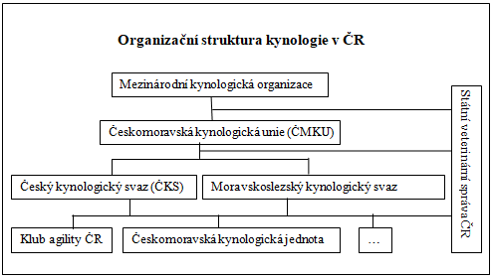
ČKS se zaměřuje na sportovní kynologii a chov především pracovních plemen. MSKS je sdružení pro zájemce o výcvik, výchovu, chov a výstavy psů všech plemen. Obě organizace provádí veškeré své činnosti spojené s FCI prostřednictvím ČMKU. Další rozdělení organizační struktury je navázáno na tyto dvě organizace. Mezi další organizace sdružující kynology v ČR patří: Českomoravská kynologická jednota, Českomoravská myslivecká jednota, Klub agility ČR, Svaz záchranných brigád kynologů ČR, Dogdancing ČR a mnoho dalších organizací. Doprovodným kontrolním článkem všech článků organizační struktury kynologie je Státní veterinární správa ČR, která kontroluje zdravotní stav zvířat. Následující obrázek znázorňuje organizační strukturu současné kynologie v ČR.
Obrázek 1: Organizační struktura kynologie v ČR
Zdroj: Vlastní zpracování

Kynologie jako součást veřejné služby
Za důkaz o propojení managementu a kynologie dále považuji umístění psů do „služby“ veřejnosti. Psi jsou běžnou součástí bezpečnostních a záchranných složek v České republice, ale i v ostatních státech po celém světě. Popularita psů ve „službě“ stoupá, neboť využití kvalitních jedinců v bezpečnostních složkách snižuje náklady na provoz těchto jednotek a zvyšuje efektivnost práce v daných útvarech. Při uvážení požadavků kladených na samotný výběr vhodného zvířete pro výkon služby můžeme říct, že nároky jsou vyšší než při náboru nových pracovníků. Nyní bude představen samotný nábor a výcvik vhodných jedinců pro výkon služby v bezpečnostních útvarech.
Výkup zvířat vhodných pro armádní složku provádí Ministerstvo obrany. Vykupují se zpravidla jedinci plemene Německého ovčáka, Belgického ovčáka typu Malinois a případně ohaři pro pachové práce – identifikace bomb, návykových látek, atd. Zájemci (právnické i fyzické osoby) o prodej jedince vhodného pro armádu, si mohou informace o nákupu psů zjistit na webových stránkách www.army.cz. Vykupují se jedinci ve věku od 1 roku do 3 let. Na daného jedince jsou kladeny vysoké nároky, a to jak po zdravotní, tak psychické stránce. Při náboru zvířat jsou prováděny povahové a zdravotní testy jedince. Následuje prověření výcvikových dovedností psa v závislosti na předpokládaném využití jedince v armádě. Pes musí být zdravý, musí dobře snášet utísněné prostory a stresové situace. Není možné, aby armádní pes napadl člena své jednotky, proto je kladen důraz i na socializační návyky psa. Pokud se během prověřování psa vyskytne nežádoucí problém, výkup se zastavuje. Pokud je pes prověřen a hodnocen kladně ve všech ohledech, je koupen na základě kupní smlouvy, jejíž součástí je záruka za kvalitu po dobu 8 měsíců od předání a převzetí psa. Po převzetí jedince je pes umístěn do 28-denní izolace. Během této doby se sleduje chování a zdravotní stav jedince. Odchylky od požadovaného stavu psa, mohou vést ke vrácení jedince zpět jeho původnímu majiteli. Následná příprava na konkrétní misi trvá v průměru půl roku. Celý výcvik probíhá podle stanovených plánů a cílů výcvikovou jednotkou. Při vyslání na armádní misi je pes znovu prověřován jak reaguje na podněty přímo v místě, kam je umístěn se svým psovodem. Na misích jsou psi ubytováni v klimatizovaných kotcích, což je dokazuje, že psi jsou pro armádu důležití. Při práci psovoda se psem nesmí psovod porušit pravidla bezpečnosti práce psa. Největší důraz ve výcviku je kladen na samostatnou práci psa a jeho výdrž při pachových pracích. Samostatnost psa je vyžadována především kvůli možné změně psovoda. Změna psovoda se ovšem nedoporučuje, neboť tato změna vyvolá pokles dovedností psa, než se pes naučí s novým psovodem pracovat. Veškeré výše uvedené kladené nároky na samotného psího jedince v armádě mě utvrzují v propojení managementu s kynologií.

Psí smysly
V návaznosti na zmínku o využití psů ve „službách“ veřejnosti, díky jejich výjimečným schopnostem smyslových orgánů, bych chtěla tyto základní smysly více rozvést v této kapitole. Psi mají daleko kvalitněji vyvinuté smyslové orgány než lidé, aneb jak uvádí Ronald Lindner ve své knize, Co pes skutečně chce, „pes je Mistr smyslů“. Jeho tělesné proporce jsou přizpůsobeny loveckému umění. Tyto schopnosti zahrnují vytříbený zrak, čich a sluch. Hmat a chuť není u psů příliš probádanou oblastí, na rozdíl od těchto smyslové orgány. Zrak – pes je „zrakový lovec“, je schopný zaznamenávat pohyb i na velké vzdálenosti, oči má umístěny po stranách hlavy, což mu umožní rozsah zorného pole 220° až 290° (člověk vidí pouze 220°). Psi vnímají žlutou, zelenou a modrou barvu, díky této „barvosleposti“ zelené a červené barvy, má pes daleko lepší zrak v šeru a v noci než člověk. Sluch – díky velkým ušním boltcům odrážejícím zvuk je pes schopný vnímat daleko více zvuků než člověk (pro srovnání pes cca. 30 000 hertzů a člověk cca. 15 000 hertzů). Psí sluch je spjatý s pohybovým aparátem psa, pokud pes ohluchne nepřirozeným způsobem, může ztratit koordinační schopnosti.
Čich – pes má velmi vyvinuté čichové buňky, má jich až kolem 200 milionů (až 40x více než člověk). Zlepšenému čichovému vnímání napomáhá i zvlhčování čenichu jazykem, pes je schopný z pachu vyčíst druh i velikost zvířete, které pach vyloučilo, pachy jsou pro psy jako knížky, jsou z nich schopni vyčíst mnoho informací.

Psí inteligence
U psů rozlišujeme čtyři základní druhy inteligence – sociální, jazykovou, pohybovou a prostorovou. Sociální inteligence spočívá v kladném působení jedince na své okolí. Hlavními sociálním i partnery jsou nyní pro psa lidé, při řešení problému se pes často obrací na svého sociálního partnera – svého pána. Ovšem sociální inteligence se projevuje i při setkávání psů se svým druhem, či druhem jiných zvířat. Pokud vezmeme v úvahu teorii Brian Hare Vanessy Woodsové, je pes pravděpodobně druhý neúspěšnější živočich této planety, vzhledem k substituci zvířecího partnera za člověka. Úspěšnost psa se vyznačuje tím, že ačkoliv většina savců vykazuje pokles v populaci v důsledku lidského bytí, počet populace psů prudce roste, právě díky lidskému zásahu. Vzhledem k této situaci, můžeme psa považovat za úspěšný živočišný druh.
Jako projev jazykové inteligence se vyznačuje přednost zvukového dorozumívání se s člověkem před řečí těla, kterou využívá se svými jedinci. Pohybová inteligence spočívá ve vnímání a ovládání vlastního těla, kterému se pes učí od svého narození. Prostorová inteligence se odráží v rozpoznávání míst, která pes navštívil. Pokud se pes ocitne v neznámém prostředí, většinou nemá problém s prostorovou orientací a velmi rychle se adaptuje na nové okolí.

VÝZKUMNÁ ČÁST

Výběr metodologie
Praktická výzkumná část této kvalifikační práce je založena na dotazníkovém šetření. Při výběru metodologie práce jsem volila mezi kvantitativní (dotazníkové šetření) a kvalitativní metodou (rozhovor). Vzhledem k obsahu této práce se dotazníkové šetření jeví, jako vhodnější výzkumná metoda z hlediska kritérií využitých v této práci. Mezi zvolená kritéria patří: široký rozptyl respondentů, velká škála světových psích plemen, různorodost využitelnosti a charakteru jednotlivých plemen. Dále diverzita věku i bydlišť jednotlivých majitelů, různost v počtu vlastněných psů, a zároveň hraje důležitou roli i zaměření se vlastníků na chov či sport, neboť z hlediska analýzy hypotéz budou majitelé zaměřující se čistě na chov vyřazeni. Při využití kvalitativní metody, rozhovoru, by výsledná data neobsahovala požadované hodnoty pro potřeby této práce. Veškerá tato kritéria vyžadují vyšší počet respondentů tak, aby data nebyla nezkreslená a měla vypovídající hodnotu. Pro odpovídající výzkum potřebuji minimálně 100 respondentů.

Definování respondentů
Základním kritériem pro vyplnění dotazníku je, aby respondent vlastnil psa. Veškeré odpovědi respondentů, kteří nevlastní psa budou případně vyloučeny. K potvrzení, či vyvrácení hypotéz budou vyjmuty odpovědi respondentů, kteří se aktivně nevěnují výcviku psů. Aktivním majitelem je člověk, který opatruje psa, věnuje se jeho výcviku a účastní se kynologických akcí, které jsou definované v kapitole Analýza nasbíraných dat, nebo se na tyto akce se svým psem připravuje. Neaktivní majitel je ten, který vlastní psa, ale neúčastní se kynologických akcí, případně zvolí v dotazníku variantu, že se svým psem netrénuje, či se věnuje pouze výstavám. Zaměření majitele na výstavy svědčí o čistě chovatelském zájmu, což neodpovídá mé definici aktivního majitele a odchyluje se od potřeb této práce. Odpovědi těchto respondentů nebudou započteny, neboť by zkreslovaly výsledek, který je vytyčen pouze pro aktivní majitele psů. Vzhledem k potřebě vysokého počtu respondentů, volím variantu umístění přímého odkazu prostřednictvím webu www.facebook.com. Odkazy budou umístěny do uzavřených skupin, kde je předpoklad, že členové dané skupiny jsou aktivními majiteli psů. Tyto vybrané uzavřené skupiny jsou: Australští ovčáci se zkouškou (členové jsou majitelé psů plemene Australský ovčák, kteří se svými svěřenci skládají kynologické zkoušky, složené zkoušky jsou k jednotlivým psům zaznamenávány Radkou Jindrákovou do veřejné tabulky, která je součástí dané skupiny, skupina má 340 členů), Dogdancing ČR (skupina aktivních majitelů, věnujících se výcviku psů dle Závodního a zkušebního řádu klubu Dogdancing ČR, skupina má 1889 členů), Run as one (kynologický klub založený Ilonou Smrčkovou se 17 členy, zabývající se agilitním výcvikem na základě pozitivního přístupu) a Nortebaz klub (brněnský kynologický klub založený Romanou Polickou, zaměřující se na výchovu a výcvik psa, především dle řádu klubu Obedience ČR, klub má 114 členů). Požadovaný počet odpovídajících respondentů je alespoň 15 %, což je z celkového počtu 2360 možných respondentů 354 účastníků dotazníkového šetření.
Obrázek 2: Australští ovčáci se zkouškou
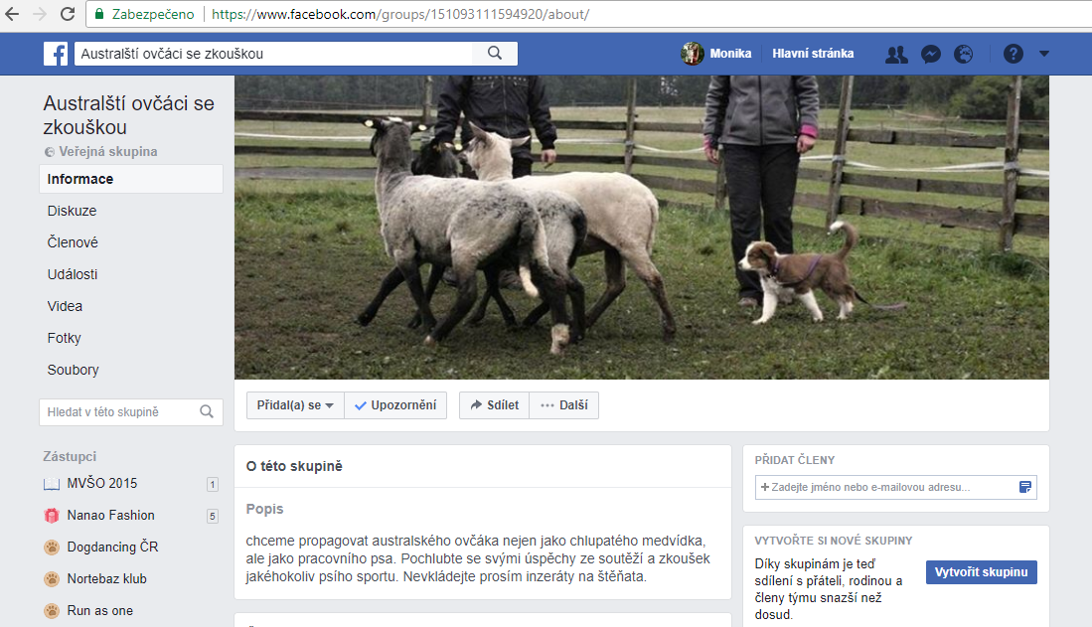
Zdroj: Australští ovčáci se zkouškou [online]. [cit. 2017-03-03]. Dostupné z: https://www.facebook.com/groups/151093111594920/
Obrázek 3: Dogdancing ČR
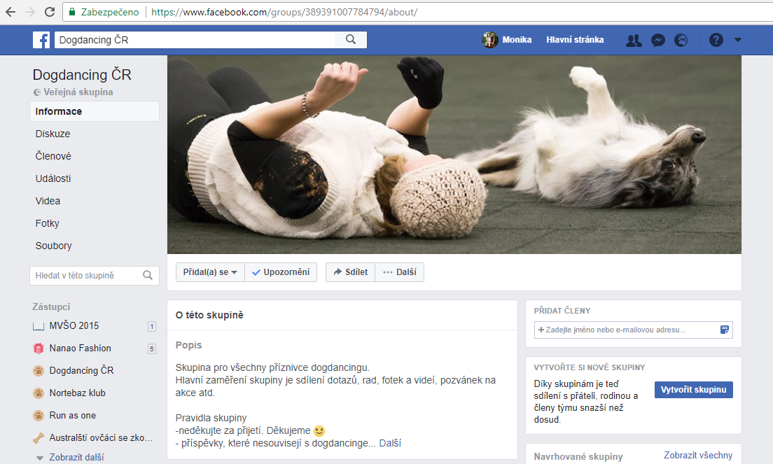
Zdroj: Dogdancing ČR [online]. [cit. 2018-03-03]. Dostupné z: https://www.facebook.com/groups/389391007784794/
Obrázek 4: Run as one
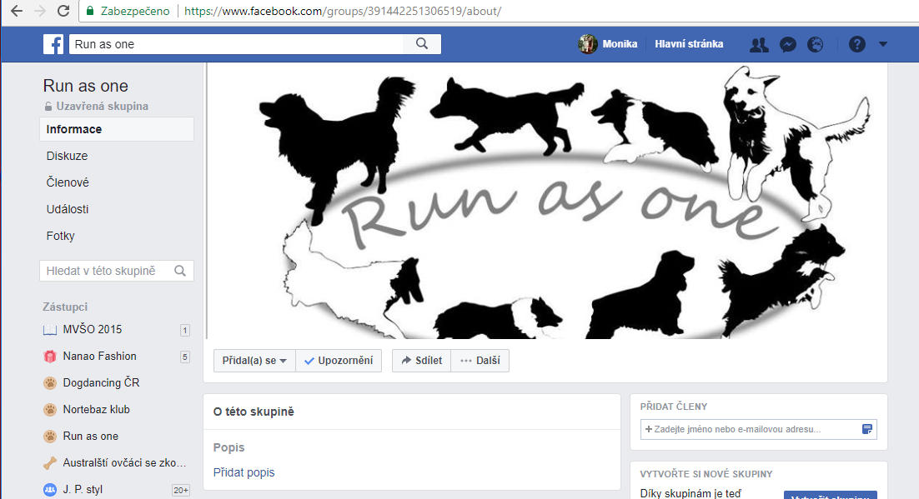
Zdroj: Run as one [online]. [cit. 2018-03-03]. Dostupné z: https://www.facebook.com/groups/391442251306519/

Obrázek 5: Nortebaz klub
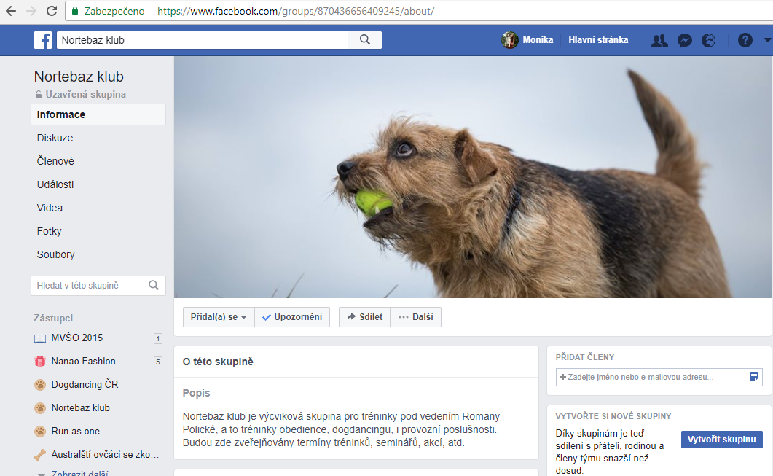
Zdroj: Nortebaz klub [online]. [cit. 2018-03-03]. Dostupné z: https://www.facebook.com/groups/870436656409245/

Sestrojení dotazníkového šetření
Vzhledem k výběru široké škály respondentů je při sestrojení dotazníku nutné dbát především na srozumitelnost otázek a celkovou přehlednost dotazníku. Významným kritériem při tvorbě tohoto šetření je využití otázek k typologii respondentů. Dotazník bude čistě anonymní, typologické otázky budou sloužit pouze k přesnější analýze nastřádaných dat. K šetření využiji otevřené a uzavřené otázky. Vzhledem k výběru specializovaných respondentů, bude dotazník sestrojen s využitím základní kynologické terminologie. Sběr dat bude probíhat on-line prostřednictvím webových stránek www.survio.com, které slouží k tvorbě dotazníků a následnému sběru dat. Tento nástroj pro sběr dat, jsem si zvolila na základě přehledného zpracování jednotlivých nasbíraných informací, které jsou zpracovány do přehledných tabulek a grafů. Každý dotazník lze otevřít jednotlivě, což je kritériem pro zpracování analýzy hypotéz vázaných k dotazníku. Server umožňuje filtrování jednotlivých odpovědí respondentů, což je důležité opět při sestavování závěru hypotéz. Přímý odkaz pro vyplnění dotazníku, bude umístěn na vybraných facebookových uzavřených skupinách. Veškerá data budou následně zpracována v programu Microsoft Exel 2010 do podoby tabulek a grafů. Veškerá výsledná grafická znázornění dat budou součástí do této kvalifikační práce v kapitole Vyhodnocení dat dotazníkového šetření. Dotazník je sestaven ze čtrnácti otázek – dvě otevřené otázky a dvanáct uzavřených otázek. Při uzavřených otázkách jsou využity čtyři dichotomické otázky (ano/ne, žena/muž), pět výběrových otázek (výběr jedné z varianty z několika možností) a tři výčtové otázky (výběr více odpovědí z několika nabízených variant). Kompletní dotazník je součástí Přílohy.

Analýza nasbíraných dat
Dotazníkovým šetřením prostřednictví přímého odkazu v uzavřených facebookových skupinách jsem získala 426 respondentů, což překročilo počet požadovaných 15 % z celkových možných respondentů daných skupin, a to o 20,33 %. V úvodní části dotazníku bylo uvedeno, že vyplnění dotazníku trvá 5 – 10 minut. Ze statistiky vyplynulo, že doba vyplnění dotazníku byla odhadnuta špatně, neboť samotné zodpovězení dotazníkového šetření trvalo 85,68 % respondentů méně než 5 minut. Pouze 9,62 % dotázaných naplnilo odhadnutý limit vyplňovací doby a 4,7 % odpovídajících odpovídalo v době nad předem stanovený limit.
Graf 1: Statistika času vyplňování dotazníku
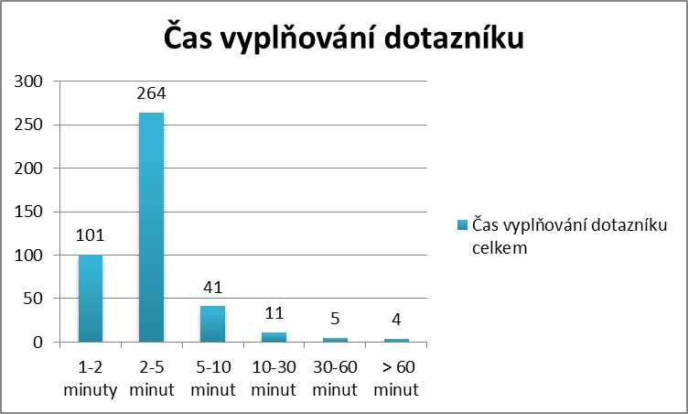
Zdroj: Vlastní zpracování

Výběr vzorku
Stratifikovaným náhodným výběrem skupiny jsem získala 426 respondentů. Z této skupiny vytvořím dva výběrové soubory.
První vzorek bude obsahovat všech 426 respondentů, neboť všichni respondenti splnili kritérium, že vlastní psa (otázka č. 4). Tento vzorek bude využit ke zpracování otázek: 1, 2, 3, 4 (typologické dichotomické otázky), 9, 10, 11, 12, 13, 14, neboť při analýze těchto otázek nezáleží na návaznosti jiných odpovědí.
Obrázek 6: Náhled výběru vzorku všech respondentů (426) – Vzorek č. 1
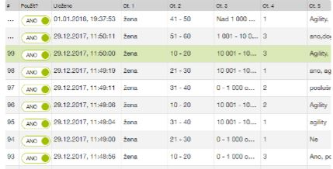
Zdroj: Survio: Jednotlivé odpovědi [online]. [cit. 2018-03-05]. Dostupné z: https://my.survio.com/K4O9I1W3Y4I8J9Q9I9Q0/data/view
Druhý vzorek bude sestaven z 305 jednotlivých odpovědí. Z toho bylo 121 zodpovězených dotazníků vyřazeno, neboť nesplňují kritérium aktivního majitele psa (otázka č. 5 a 6 - zvolená varianta NE). Výběru jsem dosáhla tak, že jsem si prostřednictvím webu Survio vytvořila vlastní filtr otázek a při zodpovězení NE u otázek č. 5 a 6, jsem zatrhla volbu Ne pro možnost použití jednotlivé odpovědi do výsledného statistického zpracování. Tento vzorek bude platit pro otázky: 5, 6, 7 a 8.
Obrázek 7: Náhled procesu vyřazování respondentů – Vzorek č. 2
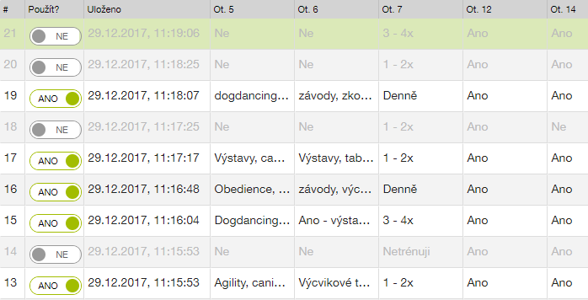
Zdroj: Survio: Jednotlivé odpovědi [online]. [cit. 2018-03-05]. Dostupné z: https://my.survio.com/K4O9I1W3Y4I8J9Q9I9Q0/data/view

Jednotlivé otázky dotazníkového šetření
Veškerá anonymně nasbíraná data jednotlivých otázek uvedených v dotazníku budou graficky zpracována pomocí výsečových a sloupcových grafů. Grafy budou vytvořeny v programu Microsoft Excel 2010. Procentuální vyjádření bude zaokrouhlováno matematicky na celá čísla. Otázka č. 1, 2, 3 a 4 slouží k typologii jednotlivých anonymních respondentů z prvního statistického vzorku. Dle nasbíraných dat k otázce č. 1 – „Vaše pohlaví?“ se dotazníkového šetření zúčastnily převážně ženy. Celkem 398 žen ze 426 odpovídajících, což při přepočtu na procentuální vyjádření činí 93 %. Mužská populace se na výzkumu podílí 7 % účastí - 28 mužských respondentů.
Graf 2: Otázka č. 1 – Vaše pohlaví?
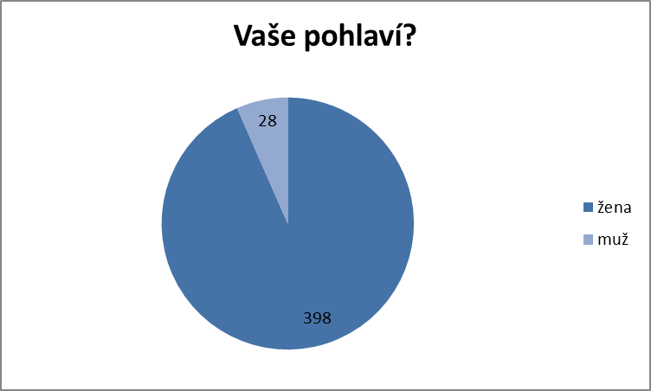
Zdroj: Vlastní zpracování
Otázka č. 2 – „Váš věk?“ je variabilní, avšak největší podíl (42 %) má věková skupina 21 až 30 let. Přesně 178 respondentů odpovědělo, že spadá do této hranice. Na druhém místě z hlediska velikosti podílu se nachází věková kategorie 10-20 let. Tuto kategorii zvolilo 91 odpovídajících – 21 %. Třetí v pořadí je věkové rozmezí od 31 do 40 let, kterou vybralo 64 účastníků - 15 %. Věkový limit 41 až 50 let dosahuje 56 respondentů, což činí 13 %. Čtvrté pořadí obsazují dotazovaní ve věku 51–60 let. Do této skupiny patří 29 osob, po přepočtení 7 %. Zúčastnilo se i 8 respondentů (2 %), kteří překračují hranici 61 let. Žádný z respondentů se nepohybuje ve věkové kategorii do 10 let. Tato absence je způsobena výběrem poskytnutí dotazníku prostřednictvím sociální skupiny facebook, kde není účast povolena osobám mladších 13 let.
Graf 3: Otázka č. 2 – Váš věk?
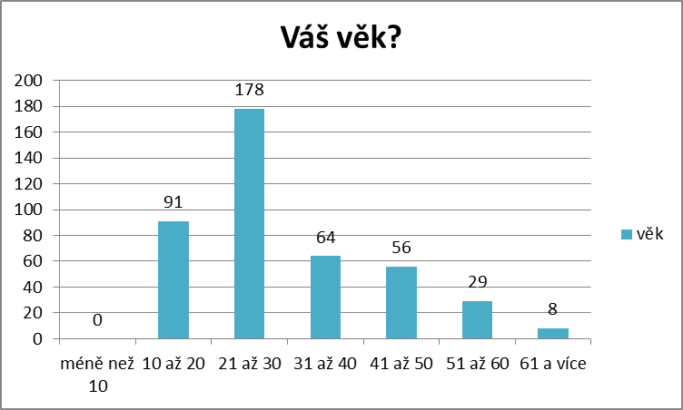
Zdroj: Vlastní zpracování
Otázka č. 3 – „Jak velké je město/obec, kde bydlíte?“, z následujího grafu můžeme vyčíst, že první tři kategorie osídlení od 0 až po 100 000 obyvatel jsou vyrovnané. Největší podíl (26%) respondentů zvolilo variantu 10 001 až 100 000 obyvatel (město). Identický podíl 24 % získala rozpětí 0 – 1 000 obyvatel a 1 001 až 10 000 obyvatel (samota, osada, vesnice, městys, město). Ve velkoměstech s počtem obyvatel 100 001 až 1 000 000 obyvatel bydlí 15 % odpovídajících. Ve světovém městě, které přesahuje limit 1 mil. obyvatel sídlí 11 % účastníků dotazníkového šetření.
Graf 4: Otázka č. 3 – Jak velké je město/obec, kde bydlíte?
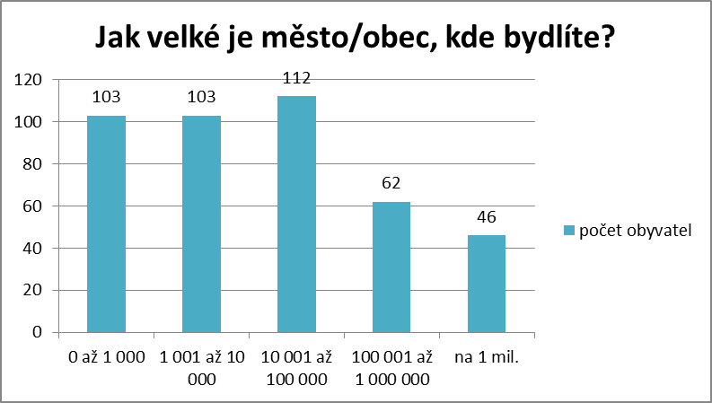
Zdroj: Vlastní zpracování
Výběrová otázka č. 4 – „Kolik psů vlastníte?“ – je hlavním kritériem pro zařazení respondenta do výsledného výběrového souboru. Při zvolení první varianty – 0 psů – by byl respondent automaticky vyřazen z dotazníkového šetření, neboť by nesplnil hlavní kritérium, kterým je vlastnit psa. Nenastalo vyřazení žádné odpovědi, neboť všichni zúčastnění jsou, dle odpovědí, majiteli nejméně jednoho psa. Největší počet respondentů – 192 (45 %) - vlastní právě jednoho psa. Druhou příčku obsazuje 126 majitelů vlastnící dva psy, což je v přepočtu 30 %. Tři psy vlastní 57 odpovídajících (13 %). Další podílové příčky jsou vyrovnanější. Podíl 5 % získávají majitelé 6 a více psů. Limit pěti psů přesáhlo 21 dotazovaných. Na pátém místě je 19 osob vlastnících 4 psy (4 %). Nejméně dotazovaných vlastní 5 psů, tuto variantu zvolilo 11 lidí, což činí 3 %.
Graf 5: Otázka č. 4 – Kolik psů vlastníte?
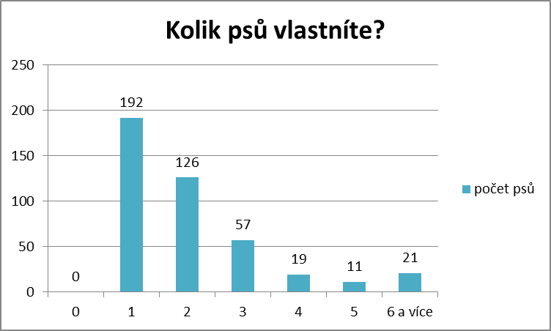
Zdroj: Vlastní zpracování
Otázka č. 5 – „Věnujete se aktivně nějakému sportu? Pokud ano, uveďte jakému.“ - navazuje na tabulku č. 2 – Přehled psích sportů zavedených v ČR z teoretické části práce, kde jsou podrobně vysvětleny popsány psí sporty, které jsou uvedeny v grafu č. 7. Ze 426 respondentů se 113 odpovídajících věnuje pouze jednomu sportu a 192 účastníku dotazníkového šetření se věnuje 2 a více psím sportům. 121 odpovídajících osob se nevěnuje žádnému sportu, a tudíž jsou vyloučeni z grafického znázornění č. 7, neboť neodpovídají definici aktivního majitele, která je uvedena v kapitole Definování respondentů. Nejrozšířenějšími sporty jsou agility, sportovní výcvik a dogdancing.

Graf 6: Otázka č. 5 – Kolika psím sportům se respondent aktivně věnuje?
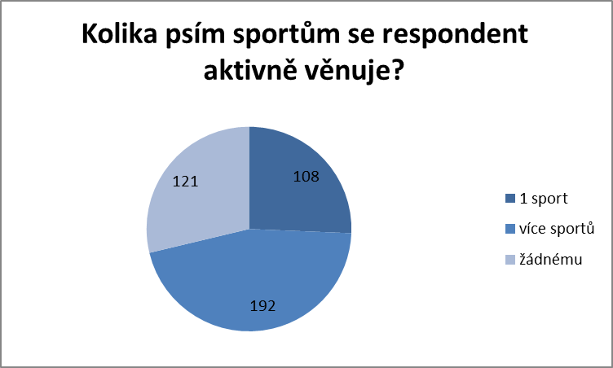
Zdroj: Vlastní zpracování
Graf 7: Otázka č. 5 – Věnujete se aktivně nějakému sportu? Pokud ano, uveďte jakému.
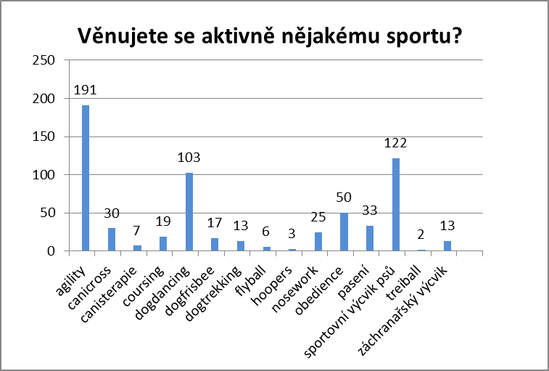
Zdroj: Vlastní zpracování
Následující otázka č. 6: „Účastníte se kynologických akcí? Pokud ano, jakých?“, slouží opět k ověření respondentů, zda splňují kritéria stanovená pro aktivního majitele psa. Pokud respondent zvolí variantu, že se kynologických akcí neúčastní, je vyřazen z grafického znázornění otázky č. 6. Z tohoto důvodu bylo vyloučeno 121 odpovědí. Dotazovaní mohli zvolit více možných variant.
Definování kynologických akcí – Kynologické akce chápeme, pro potřebu této kvalifikační práce, jako společenské události, které jsou určené pro týmy (psovod – pes) za účelem zdokonalit či ověřit jejich schopnosti a dovednosti. Zdokonalovací akce jsou například výcvikové semináře, víkendy, tábory či intenzivní tréninky, které napomáhají k procvičení dovedností, dle daných Zkušebních a závodních řádů konkrétních sportů. Ověřovací události jsou takové, které jsou závodního charakteru, zde můžeme zařadit zkušební závody (= závody na „nečisto“, tyto závody slouží jako příprava na oficiální závody, je zde vytvořena závodní atmosféra a je požadováno provedení cviků v plném rozsahu, dle Zkušebního a závodního řádu daného klubu, výsledkem této přípravy je posudek a definování tréninkového plánu na další období), neoficiální závody (= závody, na kterých účastník nemůže získat zápis o složení zkoušky do oficiálního výkonnostního průkazu psa, je zde opět zachována závodní atmosféra, účastnící se týmy jsou hodnoceny a oceňovány jako na oficiálních soutěžích) a oficiální závody (= ověření závodního týmu (psovod – pes) dle Zkušebního a závodního řádu daného klubu, na oficiálních závodech nelze startovat bez výkonnostního průkazu psa a pes musí splňovat potřebný věk pro účast na těchto závodech, výsledkem těchto závodů je zápis zkoušky do výkonnostního průkazu psa a ocenění výkonu).
Graf 8: Otázka č. 6 – Účastníte se kynologických akcí? Pokud ano, jakých?
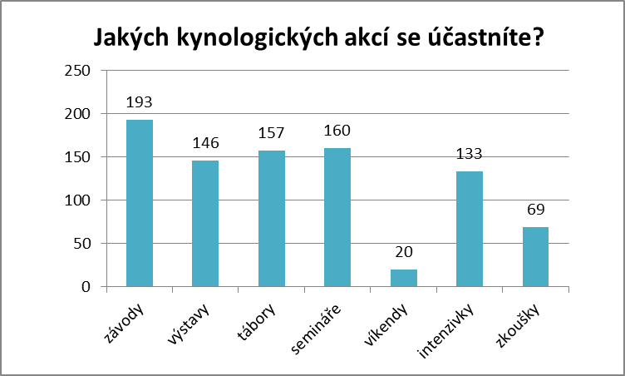
Zdroj: Vlastní zpracování
Otázka č. 7: „Kolikrát týdně se svým psem trénujete?“ slouží opět k ověření kritéria, zda je daný respondent aktivním majitelem psa. Pro potřebu této práce bylo vyřazeno 58 netrénujících respondentů. Nejpočetnější skupinou je 147 majitelů trénující svého či své svěřence 1–2x týdně. Tito majitelé tvoří v přepočtu 48 % z druhého statistického vzorku. Druhou početnou skupinou jsou lidé, kteří se svými psy trénují 3–4x do týdne. V této skupině je obsaženo 77 odpovědí, které tvoří 25 %. Dále 36 respondentů odpovědělo, že se svým psem cvičí denně, tito respondenti obsazují 11 % z celkového počtu trénujících. Nejmenší skupinu 6 % tvoří 19 majitelů trénujících 5–6x do týdne.
Graf 9: Otázka č. 7 – Kolikrát týdně se svým psem trénujete?
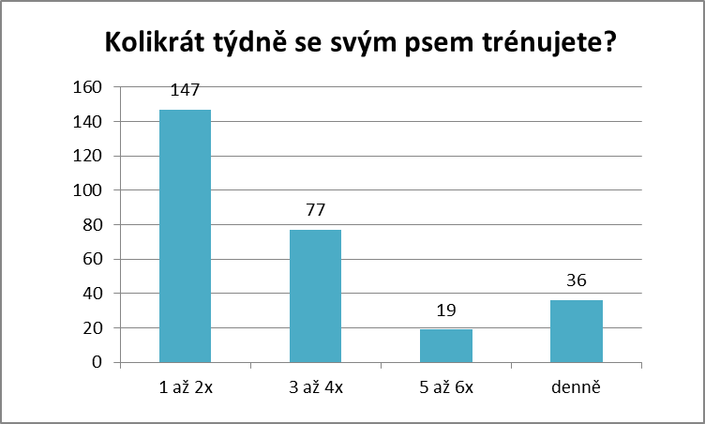
Zdroj: Vlastní zpracování
Ke zpracování otázky č. 8: „Využíváte klikr trénink?“ – byl využit první statistický vzorek, tzn. všech 426 respondentů. Nejpočetnější skupina 207 lidí (46 %) nevyužívá v praxi klikr trénink. Skupiny využívající klikr trénink jsou vyrovnané. Klikr trénink je výcvik zvířete za pomoci klikru, což je malý kovový plíšek, který vytváří specifický zvuk = kliknutí, po kterém následuje odměna (nejčastěji pamlsek), neboť kliknutí označuje dobře odváděnou činnost. Při vybraných cvicích využívá klikr pomůcku 77 účastníků dotazníkového šetření (18%). Skupina využívající klikr trénink tvoří 16 % (68 osob). Dále při nácviku nových cviků využívá klikr metodu 65 odpovídajících majitelů (15 %). Nejméně početná skupina 9 osob využívá klikr, pokud ho nezapomenou doma (2 %)

Graf 10: Otázka č. 8 – Využíváte klikr trénink?
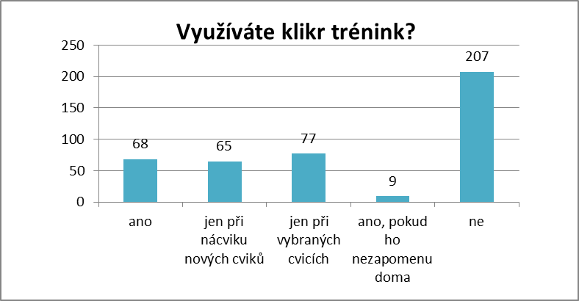
Zdroj: Vlastní zpracování
Výčtová otázka č. 9 – „Využíváte fyzických trestů při výchově či tréninku?“ V této otázce jsou zohledněny odpovědi všech respondentů. Otázka slouží jako podklad pro hypotézu č. 2, která je sestavena tomuto dotazníkovému šetření. Nejvíce odpovídajících se přiklání k variantě využívání rychlých korekcí, mezi které spadá např. škubnutí vodítkem. Rychlé korekce využívá 195 účastníků dotazníkového šetření. Druhou nejpočetnější skupinou jsou lidé nevyužívající korekcí při výchově či výcviku. Tuto variantu zvolilo 189 respondentů. Další v pořadí je 44 odpovídajících, kteří využívají fyzických trestů, pokud jim „ujedou“ nervy. Nejméně početnou variantu zastupuje skupina 14 osob, které využívají fyzické tresty.
Graf 11: Otázka č. 9 – Využíváte fyzických trestů při výchově či tréninku?
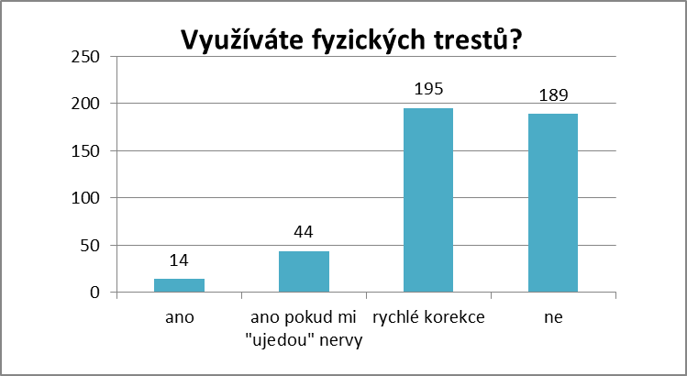
Zdroj: Vlastní zpracování
V další výčtové otázce č. 10: „Dáváte svému psu/psům kloubní výživu, vitamíny, či jiné podpůrné doplňky?“ Největší odpovídající skupina 152 majitelů nepodává svým svěřencům žádné podpůrné doplňky stravy. Kloubní výživu podává 111 respondentů. Variantu podávání všech podpůrných doplňků – vitamíny, kloubní výživa a jiné doplňky – zvolilo 89 účastníků šetření. Jiné podpůrné doplňky využívá 66 dotazovaných osob a nejmenší část respondentů podává pouze vitamíny.
Graf 12: Otázka č. 10 – Dáváte svému psu/psům kloubní výživu, vitamíny, či jiné podpůrné doplňky?
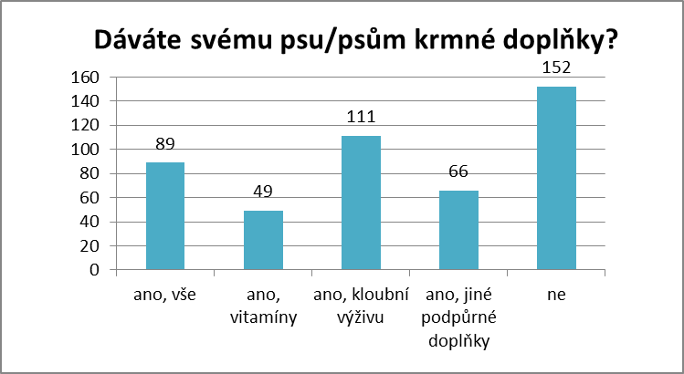
Zdroj: Vlastní zpracování
Výběrová otázka č. 11 – „Sbíráte exkrementy svých svěřenců?“ – Pouhých 7 lidí ze 426 respondentů nesbírá exkrementy po svém zvířeti. Nejpočetnější skupinu vytváří 264 účastníků, kteří odpověděli, že ve městě exkrementy sbírají, ale na poli nikoliv. Druhou početnou skupinou je 169 zodpovědných majitelů, kteří uklízejí po svých svěřencích. Pokud nezapomenou sáček, uklízí po svých psech 44 lidí ze statistického vzorku. A pokud nehrozí bezprostřední nebezpečí, sbírá exkrementy 17 dotazovaných.
Graf 13: Otázka č. 11 – Sbíráte exkrementy svých svěřenců?
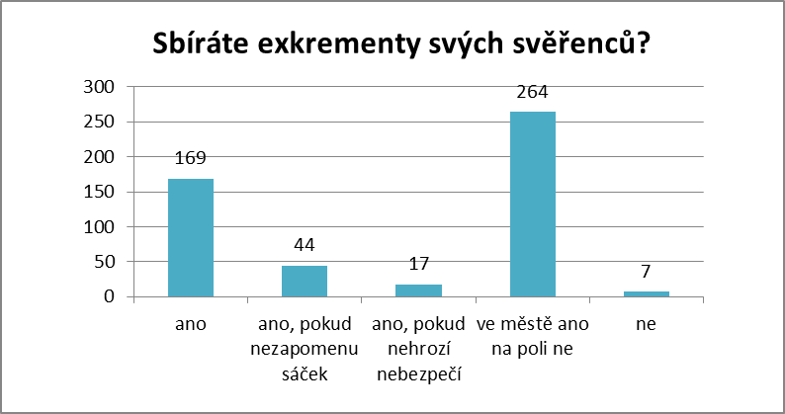
Zdroj: Vlastní zpracování
Otázka č. 12 – „Považujete svého psa za rovnocenného člena v týmu psovod – pes?“ 96 % psovodů, kteří se zúčastnili dotazníkového šetření, považuje své psy za rovnocenné partnery v týmu psovod – pes. To znamená, že 408 respondentů je zastáncem názoru, že psovod bez psa je pouhým člověkem. Ostatních 18 (4 %) účastníků nepovažuje psa za rovnocenného člena týmu.
Graf 14: Otázka č. 12 – Považujete svého psa za rovnocenného člena v týmu psovod - pes?
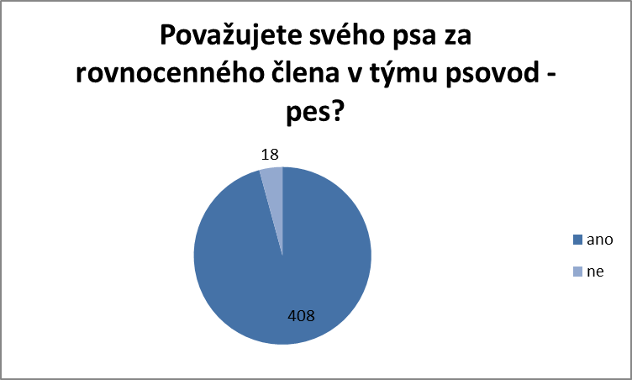
Zdroj: Vlastní zpracování
V otázce č. 13: „Považujete se za příznivce pozitivní metody výchovy a výcviku psa“ odpovědělo 399 zúčastněných ano a 27 ne. Pozitivní metoda výchovy a výcviku psa spočívá v tom, že se psovod zaměřuje na vzájemné pochopení obou jedinců týmu bez využití fyzického nátlaku. Podporuje vlastní rozvoj i kreativitu psa. Psi mají možnost volby, zda vyžadované chování akceptují, či nikoliv. 94 % dotázaných se považuje za příznivce pozitivní metody výchovy a výcviku svého zvířete a zbylých 6 % nikoliv. Odpovědi na otázku č. 13 slouží jako výchozí informace pro ověření hypotézy č. 2 sestavené k dotazníku, který se váže k této práci.
Graf 15: Otázka č. 13 – Považujete se za příznivce pozitivní metody výchovy a výcviku psa?
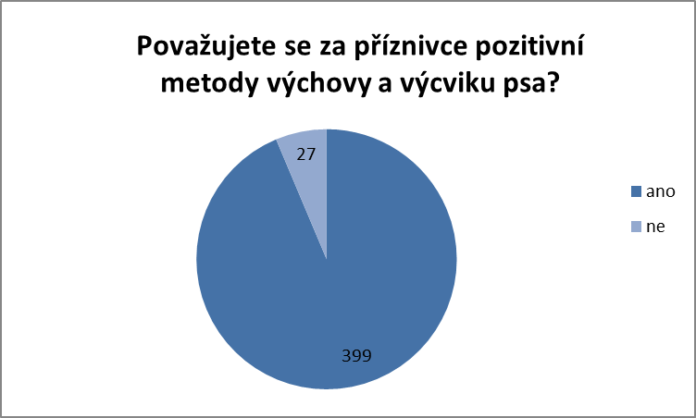
Zdroj: Vlastní zpracování
O otázce č. 14: „Myslíte si, že jste manažerem svého zvířete?“, odpověděla valná většina účastníků ano. Tato většina tvoří 79 % účastníku dotazníkového šetření a skládá se z 388 respondentů, kteří se považují za manažery svého zvířete – plánují, organizují, rozhodují, motivují, atd.. Za manažery se nepovažuje 38 dotazovaných, kteří tvoří zbývajících 31 %.

Graf 16: Otázka č. 14 – Myslíte si, že jste manažerem svého zvířete?
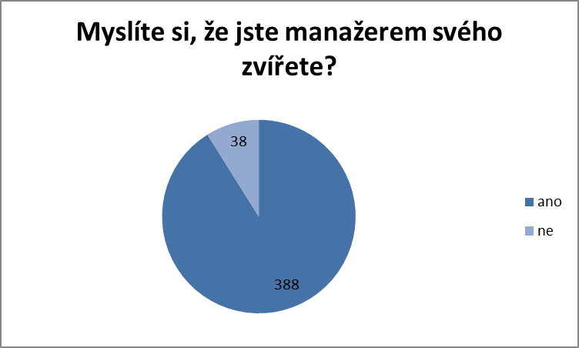
Zdroj: Vlastní zpracování

Hypotézy k dotazníku
- Aktivní psovodi považují svého psa/psy za rovnocenné členy týmu (psovod – pes).
- 65 % těchto aktivních majitelů psů se považuje za příznivce pozitivní metody při výchově a tréninku svých svěřence, přestože využívají fyzických trestů včetně korekcí.
Ad. 1): Z výsledků jednotlivých odpovědí dotazníkového šetření na otázku č. 12, jsem se dozvěděla, že při odečtení 121 respondentů, kteří nesplňují kritéria aktivního majitele, zbývá druhý statistický vzorek 305 respondentů, kteří splňují daná kritéria aktivního majitele. Z tohoto druhého vzorku pouze 15 účastníků dotazníkového šetření vybralo možnost, že svého psa nepovažují za rovnocenného člena v týmu psovod – pes. To znamená, že zbývajících 290 majitelů své psy považují za rovnocenné partnery týmu. Sestavená hypotéza je správná. 95 % aktivních majitelů považuje svého psa/psy za rovnocenné členy týmu (psovod – pes).
Při uvážení i 121 neaktivních majitelů se výsledek změní pouze o 3 odpovědi nesouhlasící s rovnocenným vztahem kynologického týmu, tzn. 18 dotázaných ze 426 lidí, nepovažuje svého psa za rovnocenného partnera týmu. Touto situací, kdy 408 všech zúčastněných majitelů odpovědělo ano, se navýší výsledek o 1 %, a tudíž 96 % majitelů psů považuje svého svěřence za rovnocenného partnera.
Ad. 2): Ověření dané druhé hypotézy vychází opět z jednotlivých odpovědí vybrané kvantitativní metody šetření. Sestavení hypotézy vychází z otázek č. 9 a 13, které slouží i pro potvrzení či vyvrácení dané hypotézy. Ze skupiny 305 aktivních majitelů se 24 respondentů nepovažuje za příznivce pozitivní metody výchovy a výcviku psů. Z toho vyplývá, že 281 respondentů je příznivcem této metody a v procentuálním vyjádření se 92 % aktivních majitelů považuje za příznivce pozitivní metody. Při vyhodnocení otázky č. 9 je opět vyřazeno 121 neaktivních majitelů psů. Ze skupiny 305 aktivních majitelů nevyužívá tresty 158 z nich. To znamená, že 147 z těchto aktivních psovodů využívá fyzických trestů v jakékoliv podobě včetně rychlých korekcí. Všech 24 respondentů, kteří se nepovažují za příznivce pozitivní metody (otázka č. 13), v otázce č. 9 zvolilo variantu 1 až 3, které znázorňují využívání fyzických trestů. Z této situace vyplývá, že aktivní majitelé využívajících tělesných trestů tvoří 48 %. Tato informace vyvrací tvrzení druhé hypotézy. Neboť 48 %, ne 65%, aktivních majitelů považujících se za příznivce pozitivní metody výchovy a výcviku psa využívá fyzické tresty.

Vyhodnocení dat dotazníkového šetření
Při sběru dat mě překvapila situace, že dle statistiky webu Survio 20 respondentů vyplňovalo dotazník více než 10 minut. Z hlediska převahy odpovídajících žen nad muži o 86 %, můžeme hovořit o jistém trendu. V psím sportu se zpravidla vyskytují více ženy, než muži (obedience, nosework, dogdancing, atd.). Převahu mužů můžeme nejvíce vidět při sportovní poslušnosti, dle Národního i Mezinárodního zkušebního řádu. Vyrovnané počty mužů a žen nastávají při mushingových či canicrosový závodech, dokonce i v agility jsou již počty obou pohlaví vyrovnané, ačkoliv dříve se tomuto sportu věnovaly spíše ženy. Při typologické otázce, týkající se věku respondentů mě potěšilo, že jsem získala i odpovědi majitelů psů starších 50 let, neboť u těchto osob je předpoklad mnoholetých zkušeností a zajímá mně jejich pohled na dnešní moderní rychle se vyvíjející kynologií. Z hlediska demografického rozložení majitelů psů mě překvapila vyrovnanost v počtech obyvatel měst/obcí od 0 až do 100 000 obyvatel. Přičemž nejvíce majitelů má právě jednoho psa. V psích sportech se vyskytuje velká variace a rozmanitost. Tato situace je přínosná pro všechny majitele psů, kteří chtějí zjistit, k čemu se právě jejich pes hodí, či jakému sportu by se chtěli věnovat. Můžeme hovořit o marketingové akci, neboť rozmanitost přitahuje zákazníky, zde psovody, aby využívali služby a produkty daného odvětví. Čím více sportu bude, tím více majitelů psů si najde právě svoji disciplínu, která jim bude nejvíce vyhovovat a tím více se prodá produktů a služeb (potřeby pro výcvik) v tomto odvětví. Což souvisí i s kynologickými akcemi, neboť čím více lidí bude zainteresováno v psích sportech, tím více bude účastníků variabilních kynologických akcí, což vynese zisk pořadatelům. Z hlediska nejvíce odpovídajících respondentů, že se svými psi trénují 1 – 2x do týdne, lze usuzovat, že většina majitelů cvičí se svými psy kvůli udržení kondice a opakování osvojených cviků, čímž upevňují schopnost psa tyto cviky provádět. Při využívání klikru můžeme hovořit o situaci skoro 50:50 (54:46), což opět potvrzuje, že se kynologie vyvíjí, neboť před 6 lety byl klikr novinkou a vyvol obrovský boom ve výcvikových metodách. Líbí se mi trend, že stále více lidí, kteří se pohybují v kynologii, upouští od fyzických trestů. Tento trend naznačuje harmonický vztah majitelů a jejich psů na základě vzájemného respektu. Stále více majitelů začíná využívat doplňkové produkty stravy – vitamíny, kloubní výživa, atd., čím zlepšují zdravotní stav jejich mazlíčků a projevují snahu o zkvalitnění života jejich svěřence. Tento zájem o doplňky stravy opět rozšiřuje sortiment pro podnikové záměry stálých i budoucích podnikatelů, zajímajících se o zvířecí problematiku. Vzhledem k tomu, že pouze 7 respondentů ze 426 uvedlo, že nesbírají exkrementy, což mě přivádí k myšlence, že většina majitelů je sociálně zodpovědná. O sociální zodpovědnosti můžeme hovořit, neboť „sbírající“ majitelé nejsou lhostejní ke své komunitě ani k prostředí, ve kterém se pohybují. Vztah na základě respektu dále potvrzuje i zjištění, že 96% respondentů považuje svého psa za rovnocenného partnera v týmu psovod – pes. Dalším ukazatelem vývoje kynologie a přístupu psovodů ke psům, je trend pozitivní metody výcviku, ke kterému se v dotazníku přihlásilo 94%. Psovodi se snaží o vytvoření harmonických týmů, jejichž základem je vzájemné pochopení potřeb členů v týmu psovod – pes. Ve vývoji mysli kynologů mě následně utvrzuje i fakt, že 76% respondentů vybralo variantu, že jsou manažeři svého psa – plánují, organizují, rozhodují, řídí a kontrolují. Zvolenou variantou potvrdili, že přijímají plnou zodpovědnost za stav a chování svého psa. Což je další náplní manažera firmy a opět tato situace potvrzuje mé tvrzení, že kynologie je úzce spjata s managementem.

PRAKTICKÁ ČÁST

Propojení kynologie s managementem
Jako důkaz o propojení kynologie s klasickým managementem, využiji aplikaci činností majitele psa na jednotlivé specializované oblasti managementu v návaznosti na tabulku č. 1 z Teoretické části práce v kapitole Management.
Tabulka 4: Propojení managementu s činnostmi majitele psa
 | Název specializované oblasti | Propojení s managementem mazlíčka
1 | Crisis Management | Krizové řízení při managementu mazlíčka nastává při neobvyklých situací, kdy se výkon zvířecího jedince rapidně sníží či vyvstane náhlá nepředvídatelná událost – např. nepodnícená agresivita vůči jinému jedinci.  Příklad: Pes reagující strnutím při hlasité ráně, není schopný cvičit za bouře. Tudíž při kynologickém závodě za bouřlivého počasí, se pes nesoustředí, působí na něj nepříznivé podmínky vnějšího okolí, které jej přivádí do strnulého stavu. Psovod musí okamžitě reagovat a nastalou situaci řešit nejlépe rozptýlením zvířete. Této situaci by se psovod mohl vyhnout, pokud by zvíře intenzivně připravoval na silné rány.
2 | Environmental Management | Zde řadím bezpečnost práce psa - při výcviku se dodržují podmínky, které eliminují zranění či vyčerpání zvířete. Dále do této oblasti můžeme zařadit sbírání exkrementů, či předcházení samovolné honitbě zvěře psem.
3 | Human Resources Management | Při aplikaci na management zvířete, můžeme hovořit o řízení zvířecího zdroje. Majitel zodpovídá za celkový stav a průběh života svého svěřence. Spadají sem činnosti jako výběr kvalitního jedince, péče o něj, motivace k výcviku, začlenění jedince do chodu domácnosti, …
4 | Change Management | Změna může nastat prakticky kdykoliv, pokud mluvíme o změně chování zvířete, prolíná se řízení změn s krizovým managementem. Ovšem změny mohou nastat i na základě změny ve Zkušebním řádu daného sportu, kterému se tým (psovod – pes věnuje). Psovod musí tuto změnu v řádu, co nejrychleji implementovat do výcviku mazlíčka.
5 | Innovation Management | Inovační řízení se promítá opět do výcviku, kdy se stále vyvíjí nové metod, které jsou pro proces výcviku efektivnější.
6 | Knowledge Management | Management znalostí je důležitým zdrojem pro výcvikový proces. Psovod často přebírá informace od svých trenérů, či konkurence pro výcvik vlastního svěřence. Psovodi se často vyznačují tím, že se učí na základě chyb či pokroků ostatních.
7 | Logistic Management | Logistika se prolíná do managementu zvířete při přepravování zvířete např. na závody, krytí či při importu zvíře ze zahraničí.
8 | Project Management | Řízení projektu můžeme považovat za hlavní činnost manažera mazlíčka. Každé zvíře je svým způsobem „projekt“, který je potřeba řídit.
9 | Public Relations Management | Styk s veřejností se týká např. účastníků mezinárodních či celosvětových soutěží. Kynologie v ČR je růstové fázi a zájem médií vzrůstá – televize, rádio, časopisy, …
10 | Risk Management | Prevenci rizika se věnuje každý psovod. Socializací psa předchází vzniku budoucích konfliktů s ostatními jedinci svého či jiného druhu. Dále socializace snižuje stres zvířete z neznámých věci.
Zdroj: Vlastní zpracování

Management mazlíčka
Management mazlíčka, je proces obsahující činnosti sloužící k uspokojení potřeb mazlíčka a dosažení cílů stanovených jeho manažerem. Hlavním představitelem v managementu mazlíčka je majitel zvířete, který přebírá zodpovědnost za svého chovance a za dosažení stanovených cílů. Jednotlivé cíle mohou být stanoveny majitelem, chovatelem, či trenérem zvířete. K dosažení jednotlivých cílů slouží souhrn činností, které sestavují cestu k jejich dosažení v požadované míře s co nejvyšší efektivností.

Dílčí funkce managementu mazlíčka
V návaznosti na kapitolu z Teoretické části – Dílčí funkce managementu implementuji činnosti kynologa na vybrané dílčí funkce managementu s uvedením příkladu z praxe. Podotýkám, že pro tuto část mé bakalářské práce definuji kynologa, jako člověka, který vlastní psa, aktivně se mu věnuje a ověřuje si nabyté schopnosti týmu (psovod – pes) na závodech, či je v přípravné fázi na závody. Do managementu mazlíčka zařadím 5 základních funkcí managementu: plánování, organizování, řízení zvířecích zdrojů, rozhodování a kontrola.

Plánování
Jak již bylo zmíněno v předchozí části této práce, základním prvkem kvalitního managementu je plánování cílů, dle pravidla SMART. SMART kritéria dodržují i psovodi, ačkoliv ne všichni jedinci jsou si toho plně vědomi. Plánování psovoda při výcviku si předvedeme na následujícím příkladu.
Příklad: Pan Novák se rozhodl, že se se svým půlročním psem Alíkem zúčastní obedience závodu v kategorii OB-Z, která obsahuje 10 cviků určených k provedení. Základem pro účast na závodech je znalost a dodržování Závodního a zkušebního řádu Obedience CŘ, proto jej pan Novák důsledně nastuduje. Z řádu získá potřebné informace, které jsou nezbytné pro další organizační kroky. Pro účast na závodech, je nevyhnutelné zažádat klub Obedience ČR o výkonný průkaz psa, což standardně trvá měsíc, a neprodleně o něj zažádá. Dozví se, že hraniční věk pro účast na obedience závodu je 10 měsíců, to znamená, že jeho svěřenec nyní nedosahuje potřebného věkového limitu, čímž se prodlouží přípravné výcvikové období. Nicméně naučené schopnosti psa se neosvojí ze dne na den, a proto se pan Novák začne ihned aktivně věnovat výcviku dle kritérií OB-Z. Před samotným zahájením výcviku je nutné, aby pan Novák zvážil dosažené schopnosti a vlastnosti svého psa. Dle schopností Alíka nastaví výcvikový plán – co, kdy, kde a jak. Do plánu zahrne domácí tréninky, socializační prvky, motivační hry a také individuální i skupinové nácviky pod vedením zkušených trenérů. Součástí plánu je i registrace a úhrada daných výcvikových lekcí. Na základě tohoto plánu se rozhodne přihlásit Alíka na obedience závod konaný za 5 měsíců v jeho místě bydliště. Cílem pana Nováka, je za 5 měsíců naučit Alíka ochotně předvést 10 cviků, dle kritérií obedience kategorie OB-Z.
Ve výše uvedeném příkladu můžeme pozorovat znaky managementu. Tyto znaky jsou vyznačeny kurzívou. Rozhodování, informovanost, dodržení stanovených kritérií, uvědomění si schopností týmu i stanovení SMART cíle.

Organizování
Organizační proces se nejvíce dotýká rozvržení kynologie jako celku, viz Organizační struktura kynologie v ČR. Ovšem u jedince můžeme o organizačním procesu hovořit v souvislosti s hierarchií ve smečce. Majitel musí dobře znát nadřazená a podřazená zvířata, neboť tuto hierarchii smečky musí dodržovat, aby předešel vzájemným konfliktům mezi zvířaty. Nejčastější známkou špatného organizování smečky majitelem je agresivní chování vůdčích jedinců při jídle. V ideálním případě by zvířatům mělo být podáváno jídlo dle jejich postavení, zpravidla nejmladší jedinci dostávají jídlo, jako poslední. Toto hierarchické chování je zakotveno v přirozených pudech od nepaměti a majitel by tento stav měl respektovat a dodržovat pravidla hierarchického postavení.
Dalším příkladem organizačního uspořádání je trénink zvířat. Cvičit by majitel měl nejprve s nadřazenými jedinci a s podřízenými až posléze, neboť preferování podřízených jedinců vede opět k agresivnímu chování nadřízeného jedince vůči podřízenému. Dále se organizační činnosti týkají i při provádění psího sportu, jako je mushing se psím spřežením. Pokud uvážíme, že při táhnutí saní dlouhým spřežením je zapřaženo 5 a více psů, je nutné znát hierarchii smečky a dle těchto znalostí dále postupovat správným uspořádáním jednotlivých psů v samotném spřežení. Do přední linie tahu by měli být v ideálním případě zapřaženi psi, kteří se nacházejí ve vysokém hierarchickém postavení, neboť tyto silné jedince budou podřazení jedinci ochotně následovat a tah se stane efektivním. Při týmových sportech je důležitá znalost vlastnost každého jedince i jeho chování ve skupině, přesně tak, jak je tomu i u lidí.

Řízení zvířecích zdrojů
Řízení lidských zdrojů pro potřeby této práce převedu na řízení zvířecích zdrojů. Při řízení zvířecích zdrojů je prvotním cílem zajistit výběr vhodného jedince pro uspokojení potřeb jeho majitele a následně zajistit uspokojování potřeb samotného zvířete. Největší částí tohoto řízení je motivace zvířete. Proces motivování je zásadním nástrojem pro výcvik a výchovu zvířete. Je to nejdůležitější proces, který je potřeba implementovat již od prvního setkání s daným jedincem. Při správně zvolené motivační metodě bude velmi usnadněný následný výcvik a fixace na psovoda. Jako motivační nástroje při výcviku psa slouží hmotné i nehmotné odměny či tresty. Mezi hmotné odměny patří pamlsky a hračky. Do nehmotných odměn řadíme sociální pochvalu (pohlazení, podrbání, slovní pochvala) či odpočinek po tréninku. Jako hmotné tresty slouží odebrání hraček či pamlsků. Nehmotné tresty jsou například sociální vyvržení (ignorování zvířete – psychický tlak), nahrazení psa imaginárním zvířetem (psychický tlak), či fyzické tresty a korekce. Pes je velmi iniciativní zvíře, které se snaží vytěžit pro sebe co nejvíce věcí i přes větší vynaložené úsilí, zpravidla pamlsek, zakousnutí do hračky, či vyhnutí se následnému tlaku ze strany psovoda. Správné motivování je základním úkolem úspěšného psovoda.

Rozhodování
Rozhodovací proces je při managementu mazlíčka nejobjemnější částí úkolů majitele čtyřnohého jedince. Majitel rozhoduje o všem, co se týká jeho svěřence a zodpovídá za jeho život. První rozhodovací krok nastane při pomyšlení na pořízení mazlíčka – ano, ne. Zájemce o pořízení zvířete musí posoudit, zda má na mazlíčka potřebný čas, prostory i finance – práce, půda, kapitál. Pokud se zájemce rozhodne pro pořízení domácího mazlíčka, následují další rozhodovací procesy. Jaké plemeno zvolit, kde mazlíčka koupit, kterou chovatelskou stanici zvolit, která značka krmiva bude danému jedinci vyhovovat atd.
Pro volbu správného jedince musí budoucí majitel zvážit své požadavky na daného psa. Pokud má majitel představu, že si koupí klidné zvíře na uspokojení potřeby společnosti v prázdném bytě, není vhodné volit aktivní plemeno např. z I. FCI skupiny – ovčácká a pastevecká plemena, neboť zástupci této skupiny vyžadují velmi aktivní styl života. Naopak majitel s představou uspokojení sportovních potřeby by neměl volit společenské plemeno (XI. FCI skupina), neboť společenská plemena nejsou vyšlechtěna pro sportovní potřeby. Např. Mops se svojí konstrukcí těla, není schopen ujít denně 10 km, navíc kvůli jeho zploštělému čenichu má omezené dýchání a při větší zátěži hrozí nedostatečné okysličování těla s následným kolapsem. Je potřeba dobře zvážit každé rozhodnutí, které se týká majitelova psa. Každé jeho rozhodnutí má přímý vliv (kladný či záporný) na jeho svěřence.

Kontrola
Proces kontroly probíhá u řízení mazlíčka nejčastěji ve formě ověřování naučených dovedností zvířete. Kontrolní proces se týká i kontroly zdravotního stavu psa. Majitel často prověřuje zdravotní stav svého zvířete a při vyvstalých odchylkách zakročí. Fyzické odchylky může majitel psa zjistit pouhým okem, či pohmatem, např. přisáté klíště, tukové váčky, či jiné smyslově zjistitelné odchylky. Fyzické kontroly mají většinou preventivní charakter, neboť se majitel snaží předcházet možným problémům, které způsobí špatný zdravotní stav a následnou indispozici zvířete. Např. zabodnutý trn v tlapě způsobí infekci a následné kulhání psa, kvůli kterému je vyloučen z kynologických akcí (Závodní a zkušební řád). Ověřování osvojených dovedností zvířete probíhá ve formě tréninku a následného účastnění se kynologických akcí – neoficiální či oficiální závody. Výstupem ověřování osvojených cviků na závodech je bodové ohodnocení prováděných cviků dle kritérií daného sportu. Na základě bodového ohodnocení psovod ví, na které cviky se více zaměřit a zajistit lepší provedení cviku (další trénink).

Výcvik psa
V této kapitole vysvětlím základní princip výcviku psa, tedy jak výcvik psa funguje v praxi. Budu vycházet zejména z knihy Františka Šusty s názvem Trénink je rozhovor, ve kterém má i váš pes co říct. Tato kniha je důkazem o inteligenci a vysoké učenlivosti psů s propojením příkladů z praxe. Nicméně knihu využiji hlavně k popisu samotného výcviku.
Výcvik probíhá na bázi osvojování schopností podmiňováním. Podmiňování rozlišujeme na klasické a operantní. Klasické podmiňování znamená, že zvíře se učí na základě podmíněného reflexu (reakce způsobená určitým podnětem – např. zvuk misky oznamuje jídlo a psovi se automaticky spustí tvorba slin). Toto podmiňování je založeno na principu neustále se opakující činnosti na určitý podnět (zvuk misky – jídlo). Zvíře nemá žádnou jinou možnou alternativu pro činnost spojenou s daným podnětem. Dle F. Šusty: „Zvíře se naučí to, co mu nacpeme do hlavy.“ Operativní podmiňování je naopak založeno na principu motivování k provedení činnosti, která je pro zvíře přínosná. Toto podmiňování je základem behaviorismu. Pes má možnost volby, zda se mu dané chování podmíněné vnějším okolím vyplatí či nikoliv. Operativní podmiňování rozvíjí kreativitu jedince, což vedlo kynologii k využívání klikr metody výcviku. V praxi to znamená, že pokud pes provádí činnost vyžadovanou psovodem, je za to následně odměněn. Např.: psovod zadá psovi osvojený povel „lehni“, pes si lehne na zem a za tuto vyžádanou činnost dostane pamlsek = psovi se chování (lehnutí si) vyplatilo, neboť pro sebe získal pamlsek a je vysoká pravděpodobnost, že toto chování zopakuje. Naopak např. když pes okusuje dráty a dostane elektrický šok = chování se mu nevyplatilo a nejspíše příště toto chování nezopakuje. Dle F. Šusty: „Živočich se naučí dělat to, co se mu vyplatí, a přestane dělat to, co se mu nevyplatilo.“ V tréninku následně podmiňování posilujeme – pozitivně či negativně. Pozitivní posilování je podporování chování s následným výtěžkem pro daného jedince, který se chová vyžádaným způsobem, např. pes si nechá prohlédnout zuby a dostane za to pamlsek. Negativní posilování přichází v případě, že se daný jedinec určitou činností zbavil jemu nepříjemné věci (problému) a tím problém vyřešil. Např. pes nechce zůstat sám, začne štěkat, přijde „páneček“. Přestože mu „páneček“ přijde vynadat, pes se zbavil samoty a tím vyřešil problém. S pozitivním a negativním posilováním se úzce pojí pojmy pozitivní a negativní trest. Test je nástroj, který slouží pro potlačování nežádoucího chování v souvislosti s prováděnou činností. Při pozitivním trestu zvíře za určité chování získá něco, co nechtělo, např. pes štěká, je pokropen vodou. Při negativním trestu zvíře za prováděné chování ztratí něco, co uspokojuje jeho potřeby, např. pes z nudy okusuje botu, čímž se zabaví a bota je mu následně odebraná. Opakem trestu je odměna, což je situace, kdy pes dostane něco, co uspokojí jeho potřeby – pamlsek, hračka (samotný zákus do hračky, či tahání se o ni), odpočinek či sociální odměna jako je slovní pochvala, pohlazení či podrbání. Samotný výcvik se provádí ve schématu: podnět – chování – bridge – odměna či trest. Bridge je takzvaný přechod či přerušení daného chování. V praxi se při výcviku jako bridge využívá verbální (slovo – jo, ne, ano, super, ok, …) nebo neverbální prvek (klikr, plesknutí, lusknutí, …) pro potvrzení ukončení žádoucího či nežádoucího chování. Výcvikové schéma v praxi pro provedení povelu „sedni“ vypadá následovně: podnět (slovní povel „sedni“) – chování (pes si sedne) – bridge (slovní upozornění k ukončení cviku „super“) – odměna (pamlsek), při tomto schématu je zvoleno klasické podmiňování žádoucího chování na základě pozitivního posílení povelu „sedni“ s následnou odměnou.

Styly řízení
Manažeři při výkonu svého povolání mohou volit z několika možných metod řízení firmy. Mezi tyto manažerské metody patří i manažerské styly řízení. Podle tradičního rozdělení Rensise Likerta, amerického organizačního psychologa 20. století, jsou čtyři základní styly řízení a to autoritativní, benevolentně autoritativní, konzultativní a participativní styl. Pro potřeby této práce rozšířím tyto styly o další: byrokratický, autokratický a demokratický. Veškeré tyto styly krátce vysvětlím a následně aplikuji na kynologické činnosti. Z těchto aplikovaný stylů řízení zvolím nejvhodnější metodu využitelnou při výcviku zvířete dle stylu řízení.
Autoritativní styl řízení je založen na direktivním zadávání úkolů bez zapojení podřízených do rozhodování. Manažer nevytváří důvěrné prostředí. Při aplikaci tohoto stylu do kynologie, docílíme „staré“ poslušnosti. „Stará“ poslušnost je založena na principu příkazů, psovod nemá zájem o vlastní kreativitu psa, neboť jej zajímá pouze naučení a provádění cviků stanovených Závodním a zkušebním řádem, není tedy důvod učit jiné cviky. Psovod nevyužívá nástrojů pozitivní motivace, při tomto přístupu jsou časté tresty, kvůli kterým vzniká nedůvěra v psovoda.
Byrokratický styl řízení – manažerské činnosti jsou založeny na základě směrnic a nařízení, jež následně rozpracovává na dílčí úkoly. V kynologickém prostředí se tento styl řízení využívá při výcviku armádních psů. Neboť psovod má nařízeno, do jaké fáze výcviku má psa dovést, nicméně, nařízení psovodovi neukládá postup, jak cíle dosáhnout.
Autokratický styl řízení je postaven na příkazech a jejich dodržování, častý je formální způsob jednání s podřízenými. V kynologickém prostředí se opět tento styl řízení aplikuje v armádním výcviku, či při „staré“ poslušnosti. Pokud pes neplní zadané pokyny, je potrestán. V tomto stylu řízení není žádoucí rozvíjet vlastní kreativitu psa.
Benevolentně autoritativní styl, při využití tohoto stylu řízení je princip vztahu manažera s podřízenými stále založen na příkazech, manažer se však snaží vytvářet partnerské prostředí. Při motivování svých podřízených využívá odměny a tresty. Stejně tomu tak je i při aplikování benevolentně autoritativního stylu na výcvik psa. Psovod důvěřuje svému psu, motivuje ho odměnami a tresty. Tento styl je využíván při „nové“ poslušnosti – trénink psa je stále založen na příkazech, ovšem s ohledem na možnost výběru psa, zda cvik provede či nikoliv. Pokud pes provede příkaz správně, je za to náležitě odměněn, pokud odmítne příkaz vykonat, následuje trest = metoda „cukr a bič“.
Konzultativní styl - v manažerském světě je při využívání tohoto stylu podporována oboustranná komunikace (manažer i podřízený), avšak konečné rozhodnutí je zachováno manažerovi. Manažer využívá především pozitivních nástrojů motivace (odměny), tresty jsou omezeny. Konzultativní styl řízení je v kynologii využit např. u obedience. Při obediencovém výcviku je nutná důvěra mezi psovodem a jeho psem. Pes provádí veškeré cviky na základě vlastní vůle. Samotný Závodní a zkušební řád Obedience zakazuje agresivní chování, či vynucování pozornosti psa. Pes má možnost volby, zda vyžadovaný cvik provede, či nikoliv. Při tomto výcviku jsou využity nástroje pozitivní motivace, tresty se využívají v minimální míře. Pokud je psovod na psa během závodu agresivní, je ze závodu vyloučen.
Demokratický styl, je vyvinut na základě přirozené autority manažera. Vedoucí spolupracuje s podřízenými a dává jim prostor pro přijetí vlastních rozhodnutí. Tento styl je využit spíše při výchově než při samotném tréninku. Ovšem na základě demokratického stylu výchovy, lze vybudovat kvalitní vztah se psem, který následně urychlí následný výcvik. Pokud pes přirozeně respektuje svého psovoda v každodenním životě, bude jej pravděpodobně ochotně následovat i při výcviku.
Participativní styl je založen na principu důvěry manažera ve své podřízené. Manažer podporuje své podřízené v aktivním zapojování se do procesu manažerských činností. Do rozhodovacího procesu, začleňuje i názory svých podřízených. V kynologii můžeme o participativním stylu uvažovat např. v souvislosti s dogdancingovým výcvikem. Psovod vytváří příznivé klima pro učení dogdancingových prvků. Pes je za pomoci pozitivních nástrojů motivován k cvičení. Dogdancing je založen na plné důvěře obou členů v týmu. Při výcviku je podporována vlastní kreativita psa. Např. při klikr tréninku má pes možnost objevovat své tělo a zkoušet nové pohyby, čímž se učí novým trikům. Psovod sestavuje dogdancingovou sestavu na základě schopností a dovedností psa. Další využití participativního stylu při kynologickém výcviku je při noseworku, kdy pes samostatně vyhledává pachové vzorky. Psovod při tomto sportu musí plně důvěřovat dovednostem svého psa. Participativní styl je hojně využíván i při výcviku agilit a pasení. Při všech těchto výše zmíněných sportech pes pracuje na základě vlastní vůle.
Z dlouhodobého praktického pozorování výcvikových metod si myslím, že nejvhodnější manažerský styl řízení vhodný k aplikaci na výcvik mazlíčka, je kombinace demokratického stylu při výchově a participativního stylu řízení při výcviku. Při výchově demokratickým stylem vzniká silné vztahové pouto mezi psovodem a psem na základě přirozené autority psovoda. Tato přirozená autorita, napomůže v následném výcviku, neboť pes má předpoklad pro ochotné provádění pokynů zadaných psovodem ve vzájemném respektu. Participativní styl řízení umožnuje sestavit výcvik jako hru. Hra je pro psa pozitivním nástrojem motivace a uspokojuje jeho potřeby. Při hře pes získává drive a osvojuje si vyžadované cviky i v rušných situacích (nesoustředění, neklid, adrenalin, …). Při využití participativního stylu je vhodné využívat i klikr metodu výcviku, neboť klikr bude napomáhat psovi rozvíjet jeho osobnost, kreativní myšlení a napomůže k dokonalému pochopení a osvojení vyžadovaného cviku.

Projektové řízení mazlíčka
Pokud bychom uvažovali, k jakému odvětví se management mazlíčka nejvíce váže, pravděpodobně popíšeme výchovu a výcvik mazlíčka jako projekt. Projekt je časově omezený soubor aktivit, které jsou vyvíjeny za účelem realizace určitého záměru. Výcvik mazlíčka je časově omezen, neboť při účasti na závodech se pes ve většině případů v 8 letech stává veteránem a v některých sportech (např. agility) se snižují kritéria na psa. Tudíž můžeme říct, že pokud chce psovod se psem závodit, měl by se soustředit do intervalu věkového limitu daného sportu až do 8 let (např. u agility 18 měsíců – 8 let). Během těchto 8 let musí psovod naplánovat cíle a rozpracovat je do dílčích tréninků (co je potřeba naučit). Následně zorganizovat realizaci projektu (kdy je co potřeba naučit). Rozhodnout se jakého psa pořídit, jaký sport zvolit, čím ho krmit, jak ho ubytovat, jak ho trénovat, u koho trénovat atd. Následně implementovat všechny zvolené kroky do pořízení, výchovy a výcviku psa. Za ukončení projektu bychom mohli považovat ukončení sportovní kariéry psa, ať už ze zdravotních důvodů, či naplnění věkové hranice.
Projektové řízení psa je možno předvést u služebních psů – policie, armáda. Výcvik služebních psů probíhá jako projekt. Pokud výsledek projektu (vycvičení pes) dle kritérií bezpečnostních složek uspěje, bude pes odkoupen Ministerstvem obrany a přijat do služby. Naopak pokud výsledný produkt projektu nebude splňovat kritéria zadavatele – bezpečnostní složky, odkoupen nebude a zůstane původnímu majiteli, který v projektovém řízení selhal. Selhání mohlo nastat už při rozhodování výběru vhodného kandidáta do projektu (např. povahově nevyrovnaný jedinec, či zdravotně nezpůsobilý pes, …). To stejné se děje při výběru chovných psích jedinců. Každý pes pocházející z chovatelské stanice je projekt, který uspěje, či nikoliv. Za úspěšný výsledek projektu můžeme považovat psa, který splňuje kritéria zadané standardem plemene. Pokud splňuje pes standard plemene, může být na základě bonitace (nesoutěžní ohodnocení psa) uchovněn a zařazen do chovu jako chovný jedinec. Pokud se pes vymyká standardu plemene, ať už má estetickou (např. špatné rozmístění barev) či povahovou vadu, nemůže být zařazen do chovu a zůstane v PET kvalitě (pes, kterého není možno zařadit do chovu). Při výběru psů pro výkon v bezpečnostních složkách i psi kupovaní za účelem chovnosti se vyznačují smluvním ošetřením. Kupní smlouva uvádí možnosti reklamace, či snížení původní částky kupní ceny psa. Např. majitel koupí psa za účelem chovnosti, při povinném rentgenovém vyšetření kyčlí psa se zjistí, že pes má vrozenou vadu vývoje kloubního aparátu, což jej automaticky vyřadí z chovu. V tomto případě má majitel nárok na vrácení dohodnuté částky, či vrácení psa chovateli daného jedince, neboť pes (výsledný produkt) nesplňuje podmínky, za kterými byl pes zakoupen – nemůže být uchovněn a zařazen do chovu.

Jak se stát dobrým leadrem psa
Dle Daniela Golemana se dobrý leader vyznačuje pěti součástmi emocionální inteligence: sebeuvědomění, seberegulace, motivace, empatie a sociální dovednosti. Veškeré tyto součásti emocionální inteligence lídra se týkají i psovoda. Sebeuvědomění se vyznačuje emočním pochopením sebe sama – chápat a rozpoznávat své nálady, emoce i motivující podněty pro daného člověka. Bez sebeuvědomění nebude trénink zvířete efektivní, pes je velmi emocionální tvor. Psovod musí dobře ovládat své emoce. V běžné praxi výcvik funguje tak, že pokud psovod není dobře naladěn, není dobře naladěn ani pes a tým chybuje. Sebeuvědomění je úzce spjato se seberegulací – ovládnutí a přesměrování rušivých impulsů a nálad. V první řadě musí psovod nad výcvikem přemýšlet, poté až konat, pokud zvíře bude cítit, kam psovod směřuje, bude ho pes následovat. Motivace je klíčový moment pro psovoda i psa – „Proč to vlastně dělat?“. Správně zvolená motivace je v tréninku velice důležitá pokud má člověk ambice k účasti na Mistroství světa, bude se muset snažit, a zároveň dobře motivovat sebe i svého psa, aby tento tým uspěl v dosažení stanoveného cíle. Empatie je týmu psovod – pes velmi důležitá, vzhledem k emoční vyspělosti psa je pro psovoda empatie důležitým momentem pro pochopení jeho svěřence. Sociální dovednosti se týkají každodenního života psovoda, neboť se svým psem tvoří tým a musí mu vytvářet kvalitní zázemí pro jeho rozvíjení – socializace psa, hygienické návyky, atd. Pokud psovod obstojí ve všech pěti součástech emocionální inteligence, má velký předpoklad stát se dobrým lídrem svého psa, neboť jej pes bude ochotně následovat a respektovat.
Závěr
Tato práce se zabývala aplikací manažerských principů na výchovu a chov psa. Práce vychází z praktických poznatků o výchově a chovu psa. Práce propojuje management a kynologii.
Hlavním cílem této práce bylo objasnit názor, že každý majitel psa je zároveň jeho manažer a jeho úkolem je převzetí plné zodpovědnosti za svého svěřence, což má přímý vliv na vnější okolí psa. Tohoto cíle bylo dosaženo v celé praktické části této práce za pomoci aplikace manažerských principů na výchovu a chov psa. Práce podává jasné důkazy o propojení managementu a kynologie, což je jeden z dílčích cílů práce. Kapitola 1.3 Historie vývoje kynologie shrnuje vývoj kynologie v ČR. V kapitole 3.4 Výcvik psa, je popsán proces výcviku psa. Kapitola 3.5 Styly řízení obsahuje popis manažerských stylů řízení s následnou aplikací výcvikových přístupu na dané styly řízení. V závěru kapitoly je vybraná vhodná kombinace stylů řízení pro výchovu a výcvik psa. Dalšími dvěma body dílčích cílů bylo zodpovězení otázek: 1. Zda aktivní majitelé psů považují své svěřence za rovnocenné členy v týmu psovod – pes a 2. Zda se aktivní psovodi považují za příznivce pozitivní metody při výchově a výcviku psa, přestože využívají jakoukoliv formu fyzických trestů. Odpovědi na tyto otázky jsou uvedeny v kapitole 2.5 Hypotézy k dotazníku. Dotazník byl vyhodnocen v dílčím závěru.
Přínosem této práce je podání důkazů o propojení managementu a kynologie, což bylo hlavním cílem této práce. Na základě poznatků, které jsou obsaženy v této bakalářské práci, je možné vypracovat další teorie týkající se kynologického prostředí.

Seznam použité literatury a zdrojů

Literární zdroje
- COREN, Stanley. Co má pes na jazyku: jak porozumět psí řeči. Vyd. 2. Přeložila Helena KHOLOVÁ. V Praze: Knižní klub, 2007. ISBN 978-80-2.
- ČASTORÁL, Zdeněk. Základy moderního managementu. Druhé, aktualizované vydání. Praha: Univerzita Jana Amose Komenského, 2016. ISBN 978-80-7452-129-4.
- Základy moderního managementu: 10 nejlepších příspěvků z Harvard Business Review. Přeložil Tomáš PIŇOS. Praha: Management Press, 2016. ISBN 978-80-7261-449-3.
- LINDNER, Ronald. Co pes skutečně chce. Praha: Knižní klub, 2013. ISBN
978-80-242-3647-6.
- SOKOLOVÁ, Marcela. Základy managementu. Hradec Králové: Gaudeamus, 2015. ISBN 978-80-7435-553-0.
- ŠUSTA, František. Trénink je rozhovor, ve kterém má i váš pes co říct. Praha: Plot, 2014. ISBN 978-80-7428-232-4.
- WOODSOVÁ, Brian Hare Vanessa. Různé typy inteligence. Geniální psi - Zvířata jsou chytřejší, než si myslíte. 1. Praha: Dokořán, 2016, s. 14-15. ISBN 978-80-7363-775-0.

Internetové zdroje
- BARNOSKY, Anthony D., a 20 spoluautorů. Approaching a state shift in Earth´s biosphere. Nature: Vol 486. 2012, 2012(7), 52 - 58.
- Členské státy FCI: Fédération Cynologique Internationale: Members [online]. [cit. 2018-03-16]. Dostupné z: http://www.fci.be/en/members/
Facebookové uzavřené skupiny:
- Australští ovčáci se zkouškou [online]. [cit. 2017-03-03]. Dostupné z: https://www.facebook.com/groups/151093111594920/
- Dogdancing ČR [online]. [cit. 2018-03-03]. Dostupné z: https://www.facebook.com/groups/389391007784794/
- Run as one [online]. [cit. 2018-03-03]. Dostupné z: https://www.facebook.com/groups/391442251306519/
- Nortebaz klub [online]. [cit. 2018-03-03]. Dostupné z: https://www.facebook.com/groups/870436656409245/
- FCI skupiny plemen psů: Fédération Cynologique Internationale: FCI breeds nomenclature [online]. [cit. 2018-03-16]. Dostupné z: http://www.fci.be/en/members/
- Inflace, míra inflace - Metodika: Spotřební koš pro výpočet indexu spotřebitelských cen od ledna 2018. Český statistický úřad [online]. [cit. 2018-03-20]. Dostupné z: https://www.czso.cz/csu/czso/kdyz_se_rekne_inflace_resp_mira_inflace
Psí sporty, uvedeny v tabulce č. 2:
- Canicross, scooterjöring, bikejöring, skijöring, dogtrekking [online]. [cit. 2018-03-22]. Dostupné z: http://www.canicross.cz/
- Česká asociace sleddog sportů [online]. [cit. 2018-03-22]. Dostupné z: https://www.mushing.cz/
- Český coursing klub [online]. [cit. 2018-03-22]. Dostupné z: https://www.czechcoursingclub.cz/
- Český dogracing klub [online]. [cit. 2018-03-22]. Dostupné z: https://www.ceskydogracingklub.cz/
- Český kynologický svaz [online]. [cit. 2018-03-22]. Dostupné z: http://www.kynologie.cz/
- Disdog klub České republiky: Dogfrisbee [online]. [cit. 2018-03-22]. Dostupné z: http://www.discdog.cz/index.php/dogfrisbee
- Dog dancing club Czech republic [online]. [cit. 2018-03-22]. Dostupné z: http://www.dogdancingclubcr.cz/
- Dogtrekking [online]. [cit. 2018-03-22]. Dostupné z: http://www.dogtrekking.info/
- Flyball CZ: Oficiální stránky českého flyballu [online]. [cit. 2018-03-22]. Dostupné z: http://www.flyball.cz/
- Hoopers [online]. [cit. 2018-03-22]. Dostupné z: http://www.hoopers.cz/
- Klub agility České republiky [online]. [cit. 2018-03-22]. Dostupné z: http://www.klubagility.cz/
- Klub obedience CZ [online]. [cit. 2018-03-22]. Dostupné z: http://www.obedience.cz/
- Nosework CZ [online]. [cit. 2018-03-22]. Dostupné z: http://www.noseworkcz.net/
- POMOCNÉ TLAPKY - Canisterapie [online]. [cit. 2018-03-22]. Dostupné z: http://www.canisterapie.cz/cz/
- Spolek pasení CZ [online]. [cit. 2018-03-22]. Dostupné z: http://www.spolekpaseni.cz/
- Svaz záchranných brigád kynologů ČR [online]. [cit. 2018-03-22]. Dostupné z: http://www.zachranari.cz/
- Treiball klub [online]. [cit. 2018-03-22]. Dostupné z: http://www.treibball-klub.cz/
- Technologie: Terapeutické výrobky s patentovanou technologií Welltex pro aktivní život bez bolesti. Back on Track[online]. [cit. 2018-03-20]. Dostupné z: http://old.backontrack.com/cz/technologie/
- Tendermarket. Ministerstvo obrany: Finance a zakázky [online]. [cit. 2018-03-21]. Dostupné z: http://www.mocr.army.cz/scripts/detail.php?id=87507
- Zadávané výstavní tituly: Regulations for FCI dog shows: Titles, awards and main ring competitions [online]. [cit. 2018-03-16]. Dostupné z: http://www.fci.be/en/Shows-43.html

Seznam obrázků:
Obrázek 1: Organizační struktura kynologie v ČR 3
Obrázek 2: Australští ovčáci se zkouškou 8
Obrázek 3: Dogdancing ČR 9
Obrázek 4: Run as one 9
Obrázek 5: Nortebaz klub 10
Obrázek 6: Náhled výběru vzorku všech respondentů (426) – Vzorek č. 1 12
Obrázek 7: Náhled procesu vyřazování respondentů – Vzorek č. 2 12
Obrázek 8 – 14: On-line dotazník pro majitele psů 14

Seznam grafů:
Graf 1: Statistika času vyplňování dotazníku 11
Graf 2: Otázka č. 1 – Vaše pohlaví? 13
Graf 3: Otázka č. 2 – Váš věk? 14
Graf 4: Otázka č. 3 – Jak velké je město/obec, kde bydlíte? 14
Graf 5: Otázka č. 4 – Kolik psů vlastníte? 15
Graf 6: Otázka č. 5 – Kolika psím sportům se respondent aktivně věnuje? 16
Graf 7: Otázka č. 5 – Věnujete se aktivně nějakému sportu? Pokud ano, uveďte jakému. 16
Graf 8: Otázka č. 6 – Účastníte se kynologických akcí? Pokud ano, jakých? 17
Graf 9: Otázka č. 7 – Kolikrát týdně se svým psem trénujete? 18
Graf 10: Otázka č. 8 – Využíváte klikr trénink? 19
Graf 11: Otázka č. 9 – Využíváte fyzických trestů při výchově či tréninku? 19
Graf 12: Otázka č. 10 – Dáváte svému psu/psům kloubní výživu, vitamíny, či jiné podpůrné doplňky? 20
Graf 13: Otázka č. 11 – Sbíráte exkrementy svých svěřenců? 21
Graf 14: Otázka č. 12 – Považujete svého psa za rovnocenného člena v týmu psovod - pes? 21
Graf 15: Otázka č. 13 – Považujete se za příznivce pozitivní metody výchovy a výcviku psa? 22
Graf 16: Otázka č. 14 – Myslíte si, že jste manažerem svého zvířete? 23

Seznam tabulek:
Tabulka 1: Abecední rozdělení oblastí managementu, dle specializace 1
Tabulka 2: Přehled psích sportů zavedených v ČR 1
Tabulka 3: Rozdělení plemen do FCI skupin 1
Tabulka 4: Propojení managementu s činnostmi majitele psa 26

Seznam příloh:
Příloha 1: Dotazník v on-line podobě 14

PŘÍLOHY
Příloha 1: Dotazník pro majitele psů
Dobrý den,
věnujte prosím několik minut svého času pro vyplnění následujícího dotazníku.
Dotazník bude sloužit jako podklad pro výzkumnou část bakalářské práce zaměřené na psy s názvem Management mazlíčka – aplikace manažerských principů na chov a výcvik domácích zvířat.
Dotazník je anonymní. Vyplnění dotazníku trvá 5 - 10 min. výsledky budou sloužit pouze pro tuto bakalářskou práci. Prosím o pravdivé vyplnění otázek.
Předem děkuji za Vaši ochotu a čas strávený vyplňováním tohoto dotazníku. Pro případné návrhy na zlepšení dotazníku mě můžete kontaktovat prostřednictvím e-mailu na adresu taborska.monika009@seznam.cz.
Monika Táborská
- Vaše pohlaví?
- žena
- muž
- Váš věk?
- méně než 10
- 10 – 20
- 21 – 30
- 31 – 40
- 41 – 50
- 51 – 60
- 61 a více
- Jak velké je město/obec, kde bydlíte?
- 0 – 1 000 obyvatel – obec
- 1 001 – 10 000 obyvatel – obec
- 10 001 – 100 000 obyvatel – město
- 100 001 – 1 000 000 obyvatel – velkoměsto
- nad 1 000 000 obyvatel
- Kolik psů vlastníte?
- 0
- 1
- 2
- 3
- 4
- 5
- 6 a více
- Věnujete se aktivně nějakému psímu sportu, pokud ano, jakému?
Pokud ano, vyplňte, o jaké sporty se jedná (agility, dogadancing, poslušnost, …), pokud ne, zadejte NE.
Napište odpověď …
- Účastníte se kynologických akcí? Pokud ano, jakých?
Pokud ano, vypište, jakých akcí se účastníte – závody, výstavy, výcvikové tábory, intenzivní tréninky, semináře, …), pokud ne, napište NE.
- Kolikrát týdně se svým psem trénujete?
Napište odpověď …
- netrénuji
- 1 – 2x
- 3 – 4x
- 5 – 6x
- denně
- Využíváte klikr trénink?
Výcviková metoda, která využívá shapping (podpora vlastní kreativity psa), či luring (navádění), kdy klikr slouží jako označení požadovaného chování.
- ano
- jen při nácviku nových cviků/triků
- jen při vybraných cvicích
- ano, pokud ho nezapomenu doma
- ne
- Využíváte fyzických trestů při výchově či tréninku?
- ano
- ano, pokud mi „ujedou“ nervy
- využívám rychlé fyzické korekce s následnou odměnou za požadované chování (škubnutí za obojek, šťouchnutí, cvrnkunutí do ucha, …)
- Dáváte svému psu/psům kloubní výživu, vitamíny, či jiné podpůrné doplňky stravy?
- ano, vše
- ano, vitamíny
- ano, kloubní výživu
- ano, jiné podpůrné doplňky
- ne
- Sbíráte exkrementy svých svěřenců?
- ano
- ano, pokud nezapomenu sáček
- ano, pokud nehrozí mému psu nebezpečí – např. napadení jiným psem, který je poblíž na volno
- ve městě/vesnici ano, na poli/v lese ne
- ne
- Považujete svého psa za rovnocenného člena v týmu psovod – pes?
Jsem si vědom/a toho, že psovod bez psa není psovod, ale pouhý člověk.
- ano
- ne
- Považujete se za příznivce pozitivní metody výchovy a výcviku psa?
- ano
- ne
- Myslíte si, že jste manažerem svého zvířete?
Plánujete, rozhodujete, stanovujete si výchovné či výcvikové cíle, motivujete svého mazlíčka a přebíráte plnou odpovědnost za stav i výchovu a následné chování svého svěřence?
- ano
- ne

Anotace
Bibliografický údaj: TÁBORSKÁ, Monika. Management mazlíčka - aplikace manažerských principů na chov a výcvik domácích zvířat. Litovel. 2018. Bakalářská práce. Moravská vysoká škola Olomouc. Vedoucí práce: Doc. Ing. Adam Pawliczek, Ph.D.

Název práce: Management mazlíčka – aplikace manažerských principů na chov a výcvik domácích zvířat
Autor: Monika Táborská
Ústav: Ústav managementu a marketingu
Vedoucí práce: Doc. Ing. Adam Pawlickzek, Ph.D.
Abstrakt: Bakalářská práce se zabývá propojením managementu a kynologie. Teoretická část obsahuje vymezení jednotlivých částí managementu tak, aby mohly být následně využity v praktické části při aplikaci činností majitele psa na manažerské činnosti. Součástí teoretické části je i popis vývoje kynologie v ČR a její současný stav. Praktická výzkumná část práce obsahuje zpracování dotazníkové šetření určené majitelům psů. V praktické části práce jsou aplikovány činnosti majitele psa na manažerské činnosti. Součástí praktické části je popis manažerských stylů s následnou aplikací do kynologického prostředí.
Klíčová slova: činnosti manažera, činnosti majitele psa, výcvik psa, aktivní majitelé psů
Title: Pet management – application of management principles to the training and breading a pet
Author: Monika Táborská
Department: Department of management and marketing
Supervisor: Doc. Ing. Adam Pawliczek, Ph.D.
Abstract: This bachelor thesis is focused on conection between management and cynology. Theoretical part of thesis includes definition of individual parts of the management so it can be subsequently used in the partical part and apply the dog´s owner activities to manager´s activities. Part of the thesis also includes a description of cynology development in the Czech Republic and its current status. Practical research part of thesis describes the questionnaire survey for dog´s owners process. In the practical part of thesis dog´s owner activities are applied to manager´s activities. This part icludes a description of manager´s styles applyed to the cynology.
Keywords: manager´s activities, dog´s owner activities, dog training, active dog´s owners

Srov. Spotřební koš pro výpočet indexu spotřebitelských cen od ledna 2018. <https://www.czso.cz/csu/czso/kdyz_se_rekne_inflace_resp_mira_inflace>
Srov. Technologie Back on Track. < http://old.backontrack.com/cz/technologie/>
Kynolog = člověk zabývající se chováním, chovem výchovou a výcvikem psů
Leader = vedoucí pracovník, respektovaný svými podřízenými na bázi přirozené autority
Srov. BARNOSKY, Anthony D., a 20 spoluautorů. Approaching a state shift in Earth´s biosphere. Nature: Vol 486. 2012(7), str. 52 - 58.
Srov. SOKOLOVSKÁ, Marcela, a kol. Základy managementu, str. 13 - 23
Srov. VOCHOZKA, Marek, MULAČ, Petr, a kolektiv. Podniková ekonomika, str. 334
Srov. SOKOLOVSKÁ, Marcela, a kol. Základy managementu, str. 39 - 89
COREN, Stanley. Co má pes na jazyku: jak porozumět psí řeči. Vyd. 2. Přeložil Helena KHOLOVÁ. V Praze: Knižní klub, 2007. ISBN 978-80-2. – štěkání je vedlejším efektem domestikace
Srov. RULC, Jiří. Dějiny služební kynologie: historický vývoj a vznik četnické a policejní kynologie, jakož i kynologie ostatních ozbrojených sborů na území našeho státu., str. 13
Uvádí štábní kapitán František Kunce ve své knize Pes, jeho přirozenosti a jejich aplikace pro praktický chov a výcvik.
Srov. RULC, Jiří. Dějiny služební kynologie: historický vývoj a vznik četnické a policejní kynologie, jakož i kynologie ostatních ozbrojených sborů na území našeho státu, s. 30
DUNOVÁ, Andrea a Lenka ZEMANOVÁ. Dornova metoda pro zvířata: celostní pohled na biomechaniku opěrného aparátu zvířat. Olomouc: Poznání, 2016. ISBN 978-80-87419-56-4.
Srov. Členské státy FCI: Fédération Cynologique Internationale: Members <http://www.fci.be/en/members/>
FCI skupiny plemen psů: Fédération Cynologique Internationale: FCI breeds nomenclature <http://www.fci.be/en/members/>
Zadávané výstavní tituly: Regulations for FCI dog shows: Titles, awards and main ring competitions <http://www.fci.be/en/Shows-43.html>
Ministerstvo obrany – Tendermarket <http://www.mocr.army.cz/scripts/detail.php?id=87507>
Srov. LINDNER, Ronald. Co pes skutečně chce., str. 55
Srov. LINDNER, Ronald. Co pes skutečně chce., str. 54 - 59
Srov. WOODSOVÁ, Brian Hare Vanessa. Geniální psi - Zvířata jsou chytřejší, než si myslíte., str. 14
Facebook <https://www.facebook.com/>
Australští ovčáci se zkouškou <https://www.facebook.com/groups/151093111594920/members/>
Dogdancing ČR <https://www.facebook.com/groups/389391007784794/members/>
Run as one <https://www.facebook.com/groups/391442251306519/members/>
Nortebaz klub <https://www.facebook.com/groups/870436656409245/members/>
https://www.survio.com/cs/
Podmínky používání služby - https://www.facebook.com/legal/terms/update
Definice aktivního majitele, viz. kapitola Definování respondentů
Vstupní zkouška OB-Z: http://klub.obedience.cz/userFiles/obz-2016-v2.pdf
ŠUSTA, František. Trénink je rozhovor, ve kterém má i váš pes co říct. Praha: Plot, 2014. ISBN 978-80-7428-232-4.
Srov. ŠUSTA, František. Trénink je rozhovor, ve kterém má i váš pes co říct.
Srov. SOKOLOVÁ, Marcela. Základy managementu., str. 92 - 94
Srov. ČASTORÁL, Zdeněk. Základy moderního managementu., str. 166 - 173
Srov. GOLEMAN, Daniel. Jak se stát lídrem?. 10 nejlepších příspěvků z Harvard Business Review. Přeložil Tomáš PIŇOS. str. 79-101
Dílčí cíl č. 2
Dílčí cíl č. 1
Dílčí cíl č. 5
Dílčí cíl č. 6
Dílčí cíl č. 7
Dílčí cíl č. 3
Dílčí cíl č. 4

